In copertina: Crisalidi di Teresa Coratella, 2018, acrilico e smalto su tela (particolare)

Artista che si esprime con un altro segno, ho sentito comunque di appartenere al mondo di Donatella, un mondo che dall'onirico fa emergere un inquieto, ma fiero e libero messaggio consolatorio, per sé e per tutti quelli che vogliano davvero sintonizzarsi, empaticamente, con il suo vissuto, travagliato ed esemplare. (Teresa Coratella)

Ascoltai la mia voce
poesie di Donatella Colasanti
a cura di Plinio Perilli
ISBN 9788864388175

© 2019 Roberto Colasanti e Editrice ZONA
Via Massimo D'Azeglio 1/15 – 16149 Genova
Telefono 338.7676020
info@editricezona.it
www.editricezona.it

Progetto grafico: Serafina – serafina.serafina@alice.it
Le immagini di Donatella Colasanti contenute nel volume sono state messe a disposizioni dal fratello, Roberto Colasanti, che si ringrazia

Stampa: Digital Team – Fano (PU)
Finito di stampare nel mese di gennaio 2019
Donatella Colasanti

ASCOLTAI LA MIA VOCE

Poesie degli anni Ottanta e Novanta
a cura di Plinio Perilli

Con i contributi e le testimonianze di
Marco Caporali
Roberto Colasanti
Teresa Coratella
Angela Di Pietro
Imma Giuliani
Marco Palladini
Roberto Roversi
Federica Sciarelli
Silvia Tessitore

ZONA
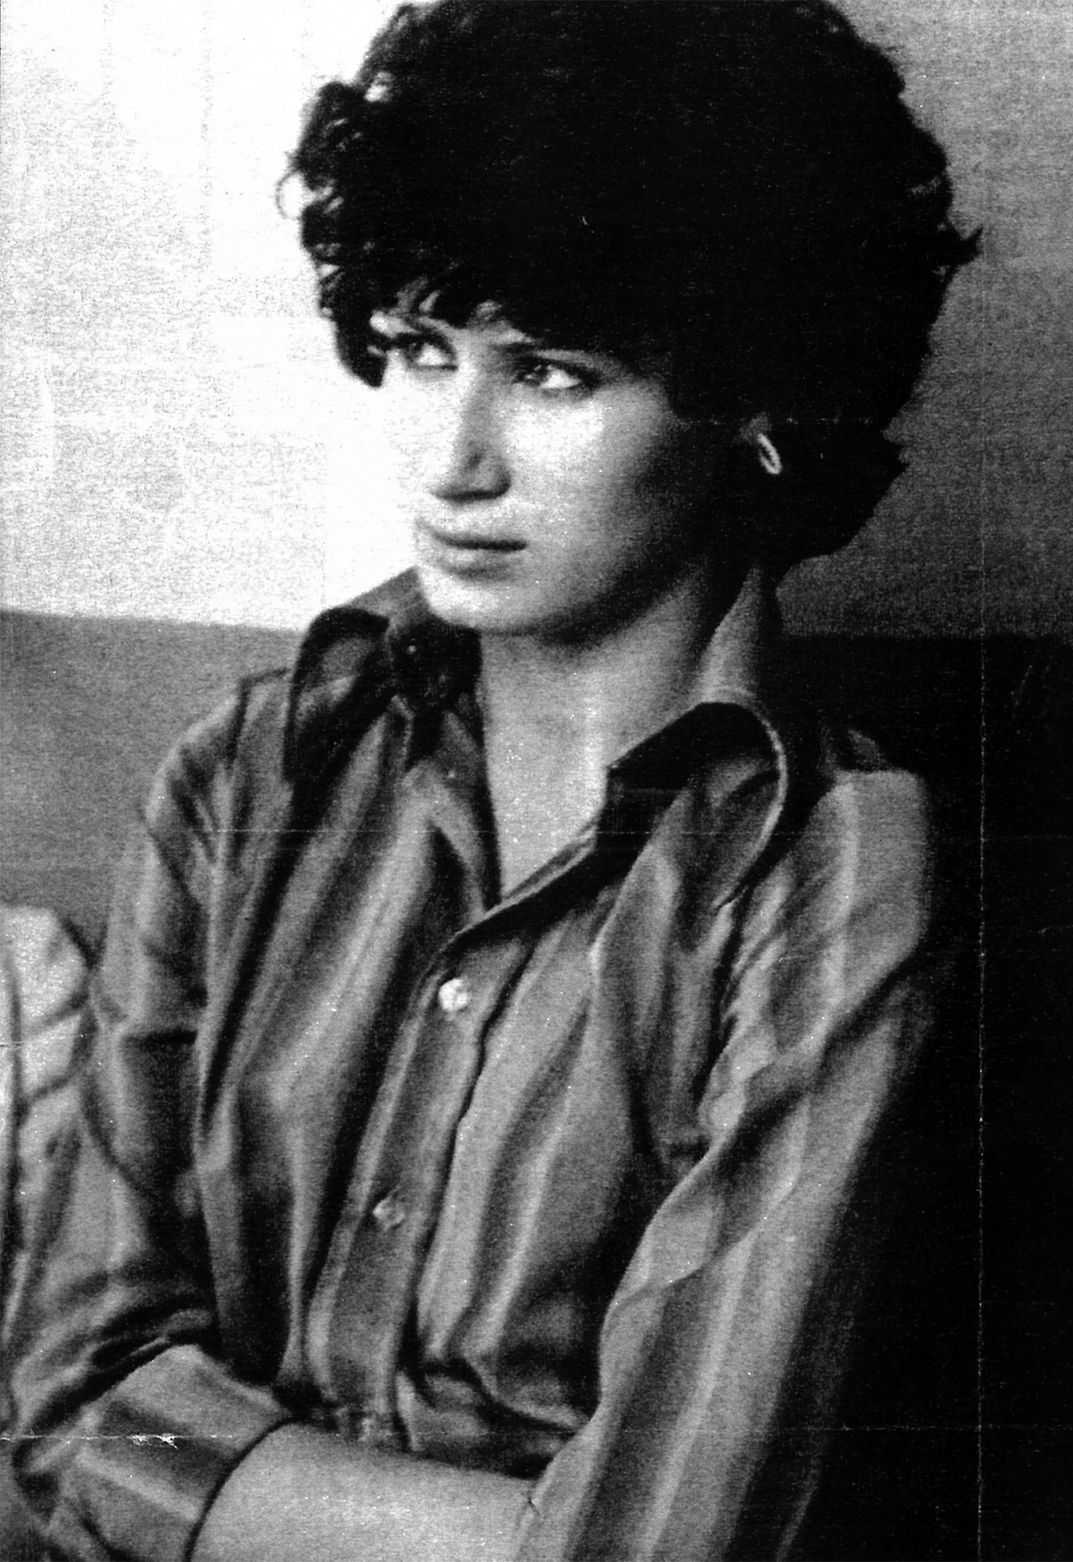

Introduzione
Dissimulare il dramma.
Questo Donatella cercò sempre di fare, specialmente in poesia, in questo trasferire, tracimare a parole, o recitar cantando, ritualizzare perfino, a teatro, quel che restava della sua semplice vita di ragazza, perché in qualche modo rinascesse...

Rovine passate
cosa nascondete?
Immergo lo sguardo,
un profumo invade l'animo
stupiscono gli occhi.

Non essere insomma più la Donatella Colasanti sbattuta in prima pagina dalla finta pietas della Società per compatirla, ma anche tenerla in ostaggio: di notorietà obbrobriosa e cicalecci mass-mediatici (il solito, orrido e consueto repertorio sociologico – che danna e graffia, ferisce ancora, e non ci salva mai...).
“... il volto atterrito di Donatella Colasanti, appena sfuggita ai suoi torturatori...” evoca, tanto per dire, uno fra mille, il denso ricordo storico di “Vittime”, un capitolo ancora dolente e insanguinato d'un libro-repertorio, a tiratura giornalistica, come il DIARIO del mese (5 dicembre 2003, direttore responsabile Enrico Deaglio), dal sottotitolo perfettamente in ricordanza: La meglio gioventù – Accadde in Italia 1965-1975.

Sono qui...
Sono qui immersa
nel guardare questo mondo
che non conosco
che ho sempre conosciuto.
Le sorprendenti poesie intimiste e meditabonde di Ascoltai la mia voce significano anzitutto – sussurrate, ritmate e a volte perfino urlate da Donatella – cercare di ascoltarsi, auscultarsi, calibrarsi in tono ed emozione, contro e dentro il male errante, forse, di ogni vita, accettabile e perdonabile, almeno e comunque, sotto questo cielo sempre azzurro...

Sempre
azzurro
questo cielo
rispecchia
il male errante
rispecchia
l'immagine della vita
la ricchezza del tempo

“Questi testi si aprono come voci di una dura necessità. Che emoziona ascoltare”. Prefandola da nobiluomo qual era, il bolognese Roberto Roversi (ed era il 1990), uno dei veri progressisti della mitica rivista “Officina” (assieme a Pasolini, Leonetti, Fortini, Romanò, Scalia...), grande poeta engagé e faro intellettuale de Le descrizioni in atto, coscienza critica del sociale, spirito impegnato e autentico, trasgressivo e sapiente, perché creaturale e mai solo teorizzante, aveva colto a menadito la qualità della ricerca poetica di Donatella Colasanti – ed in definitiva l'umore e il fervore della sua ansia, deriva o risveglio d'autocoscienza:

“... Nel tappeto d'ombra delle parole si affonda ma senza perdita definitiva; ci si rialza adattandosi al sospetto della speranza ma senza rigettare il cumulo dei contrasti consumati dall'esperienza dei giorni.”...

Ma Roversi aveva anche riconosciuto, indiscutibilmente elogiato la sua caparbietà, velocità e voracità, insieme psicologica e lessicale (“In una problematica scansione di movimenti successivi integrati fra la ricerca e l'abbandono, in uno scontro reale di voci vicine e richiami che sembrano provenire come da mondi lontani”):

“... E le parole così brevi, così succinte, come risucchiate da una lucida cautela dentro al foglio, si nuovono; non cercandosi fra di loro ma ciascuna autonomamente tendendo a un proprio luogo e spazio per assestarsi sulla pagina e proporsi definitiva, rintracciabile nella immediata e precisa verità; duratura.”

*******

Stiamo parlando – sia ben chiaro – di tentativi... di poesia. Grumi diaristici, estri lessicali, perfino vagamente confessional...

Cammino nel ritmo del tempo,
sembra un sogno
m'addormento.
Mi sveglio, m'accorgo
che è realtà.
Cammino nelle parole
il gioco del tempo
il seme raccoglie
nelle notti bianche
cadono le parole...

“... Dice e non dice, ma non dice mai abbastanza, di sé. Tiene una linea di separazione, inconscia, non voluta.” – soggiunge Nina Maroccolo, che si è provata umilmente a riprendere, registrare oggi questa voce come un debito inestinguibile verso la testimonianza, incarnata e immolata, di quell'immenso, atroce dissidio; che per ogni donna e tutte le donne significa, significò libertà, rispetto, autocoscienza... Ma neanche il lessico aiuta, quando le ferite furono e restano così profonde, ferite di un'eroina suo malgrado, di una piccola donna di diciannove anni forse lì arrestatisi; e insieme tumefazione dell'intero, come si diceva, Corpo Sociale:

“Tutta la vita ha dovuto come difendersi dai propri ricordi, difendersi da se stessa, e da quell'enorme senso di colpa – probabilmente – di essere sopravvissuta. Sopravvissuta anche alla cara amica Rosaria Lopez. Forse anche per questo, nei suoi testi, ha sempre scelto una sorta di pacata leggerezza...”.

un vocio
sospeso
nell'ombra
mantellata
la nota
alternata
ondeggia
ritmata
nei voli
simmetrici
nel tempo
pausato
dei pensieri
erranti

Pacata leggerezza, perlomeno apparente. In quanto pare, e di continuo, che Lei abbia superato tutta quella insormontabile vicenda, certamente più grande di lei: eppure... – ci ammonisce Nina, che queste parole se le è fatte nuovamente echeggiare dentro – “Non sembra, ma lei ancora chiede e ci chiede aiuto...”.
Correndo all'imbrunire
su di una strada
allentando la corsa
mi sedetti in uno scalino
la mia mente si fermò
ascoltai la mia voce
ed insieme alla mia
udii il suono
dell'amore

Così che la sue liriche non parlano mai del dramma – non ne rivelano, denunciano le ombre: eppure le contengono, le convocano eccome. Anzi, le riflettono, spesso le addolciscono, le armonizzano: “Notte / crescente / nelle armonizzate / ombre / attese / nell'istante / magico / svanito / nel tempo / rincorso / dal fluido / corso”.
Rime, allitterazioni: “rincorso / dal fluido / corso”...

Pensiamo poi all'insistita presenza di alcuni vocaboli:
errante, erranti... (“il nulla / dei pensieri / erranti”)...
[Ma qui non c'è in gioco e in scena né il pastore errante del Leopardi, né l'errante fantasia foscoliana... L'erranza forse a cui si allude, certo d'istinto, inconsciamente, è lo stato d'errore, di dubbio – dal latino tardo... “Così mi trovo in amorosa erranza”, intonava Dante!]

Ancora: nel tempo, il tempo...
“l'angolo”, l'angolo del tempo... nell'angolo del cuore...
nel silenzio / di un attimo, nella vivacità / di un attimo...
nell'occhio messaggero...

Verbi adusati come prioritari: correre, volare, viaggiare, rivivere, immergere, innalzarsi...
Sostantivi di continuo ricorrenti: notte, volo, respiro, istante, attimo, sguardo, spazio, vuoto, silenzio, fiamma, vento, soffio, memoria, specchio, parole, corpo, immagini, radici... “Così cercando nel tetto del mondo / una radice sconosciuta”.
Nominalismi non casuali: “il seme”, “i semi”; “un sogno”, “segni insoliti”, “il colore assente”... “Sei il risveglio”... L'amore!... un appoggio d'amore... un incontro d'amore...
“La notte persuasa / dal luminoso incontro / porge il sonno / nel seme abbandonato”.
Ossimori frequenti, coincidentia oppositorum: “Mani d'amore / non ci sono / mentre scrivo / m'accorgo / che ci sono / che cammino / nel verso / della vita”.

Una voglia continua di colori...
“Ho camminato tra le perle / nei colori mi sono persa / non so raccoglierne il seme / non ho ancora conosciuto / il seme del colore!!!”.
“Nei colori / s'attenua / la rosea / corsa / tratteggiata / dalla linea verdeggiante / nel silenzio / odo”... Tanti sogni policromi, quali ansie ed anse di salvezza:
“Avvolti / nei sogni / scorrevolmente / l'acqua / zampillante / nell'azzurro / immergersi / socchiude / le pause / appena / sorte”...
Il che vale musicalmente, e come similitudine o analogia della Psiche, dell'Io profondo in cui immergersi, socchiudere le pause:
“Nei sogni la stessa musicalità / vivono i colori / deserti / nelle nascoste / presenze”...

Avverbi e aggettivi morbidi come pennellate, stati d'animo insomma, coloriture interiori, suadenti, nette o caliginose, certo mai casuali: “scorrevolmente”, “zampillante”, “le nuvole mimetizzate”.
“Voli fecondi”, “frantumi persi”, “fuggevole memoria”...
“Ottengo la neve / disciolta / nella vetta più alta del pensiero”.

E questo senso ineffabile della luce – che è poi l'altra faccia esatta di un malessere davvero inscindibile... “nel frivolio / rapito / scivolato / nell'ombra / magica / sorpresa / nell'innalzarsi / di quel chiarore”... (Frivolio che è insieme errore e neologismo: una via di mezzo perfino tra frivolo e sfrigolìo).

Altro discorso, poi, quello dei significati reconditi, delle metafore qua e là disseminate, della ridda di ipotesi che spesso, leggendo, ci viene di formulare. Per esempio, fulgida su tutte, quella legata a un titolo e a un testo come Due annunciatrici. Chi sono, chi erano, chi rappresentano queste due bianche figure simboliche e quasi aleggianti? Ambasciatrici, cioè angeli messaggeri, del verde oro della terra?

Tra le ombre
di un volto
nascente tra il salire
del verde oro della terra
due bianche annunciatrici
colorano l'ornamento
nell'opaco innalzarsi

C'è da chiederselo: alludeva magari a se stessa e alla sua amica Rosaria? Due bianche annunciatrici della vita oltre ogni morte:

Ma i contorni dell'anima dove sono?
Dove fuggono?
Dove si nascondono?
Un respiro
cerca di durare nel tempo
un tempo
cancella
l'ultimo battito
ma il respiro rimane
distraendo nella morte
Ma dove avviene?

*******

Sì, non è semplice riassumere tutte le inquietudini, le aspettative e le risorse sottese a queste pagine, totalmente intime, private, ma insieme ancora intrise, gonfie, sottilmente infette del siero e dei veleni profondi del sociale.

Ho attraversato
un continente
ho attraversato il sogno
nella realtà...
le parole fingono
nei momenti persi
vivono le momentanee attese.

Diciamo allora, e ripetiamo con rispetto ed emozione, che per fuggire da se stessa e dall'incubo protervo della Cronaca, che già è Storia, Donatella si era ardentemente, docilmente, a volte, rifugiata in una sorta di neo-ermetismo lirico, librato e cadenzato come passi di danza, emissioni foniche, echeggiamenti e pulsioni musicali.

La nota del tempo
contrae l'incertezza
di un ricordo
ritratto nel tempo.

Ma ora ogni cosa serve, e aggiunge un tassello, un afflato interpretativo a questo serpentone lirico, cadenzato e qua e là non poco misterioso, con cui Donatella, ripetiamo, dava conto diaristico e carica supplementare alla sua voglia di redimere, vaccinare sulla carta quella ferita profonda, e accarezzare, allenare il sogno di farsi attrice di quelle parole – parole da camminare, molto di più, anzi, far correre (a fugare ombre e malesseri, riseminare i fiori e gli idealismi concreti, incarnati, perseguiti, ma spesso delusi, d'ogni speranza).

Mille cerchi inondano
il colore assente
dell'occhio recondito
nei cerchi
dei soli molteplici
nell'ossservanza
di quella meta
chiude quella luce.

Una poesia, è vero, sempre lieve, sinuosa e lirica – mai avvelenata, mai irta o spinosa di giudizi e atteggiamenti esistenziali, pose comportamentistiche, rabbie socio-psicologiche (sacrosante, peraltro, non scherziamo!), dense proteste irrinunciabili, la marcia stessa del cambiamento. Quello che in tutt'altro modo incoronava e agguerriva, spazientiva la vena lirica (o sliricata) delle più note autrici, militanti e soldatesse, vorremmo dire, del movimento femminista: ma quello ufficiale, inscenato in strada, e poi insieme raccontato, romanzato in versi.

Prendiamo a caso qualche urgente, ancora tagliente scheggia espressiva. Per esempio il piglio marcato e reboante, dissacrante, d'una Livia Candiani, con le sue Poesie mestruali e l'Inno all'utero:
la prima cosa
che ho saputo di te
è stato un discorso di fretta:
ti chiamavano casetta di carne,
ti avrebbero abitato
strani bambini trasparenti
fatti di vene e pelle sottilissima,
spiati per un attimo
sull'enciclopedia –
ho saputo di te
quando già
mi avevi rigato le gambe
di sangue caldo
...

O il fustigante, agguerrito fuoco dialettico di molte altre di loro!: penso alla sensualità autoironica e macerata di Dania Lupi (versi del 1974):

avevo una gonna larga a campana
sotto ci scoppiava la luna
avevo diciotto anni
le calze trasparenti da poco
il tacco di cinque centimetri che
mi bastava per sentirmi giraffa
avevo latte di capra profumato
al posto del sangue
e i capezzoli uscivano dal reggiseno
duri come le more
...

In talune autrici, e per fortuna, affiora anche una bella dose di verve diciamo omeopatica, una continua inesorabile cantilena o smaccata canzonatura del maschio dominante, improbo e meschino (maschio, attenzione, come dio, dissacrato, ça va sans dire, con la minuscola). È la volta di Beatrix Bracco e delle sue Paure abitabili:

tutto un universo generante un uccello dalle piume d'albero
un dio cieco dirige il caos
bocche d'odio sono in agguato per la consegna
e l'uomo dalle braccia protese non sa
e io
qui
paralizzata davanti alla creazione
tiro la barba di dio
e percorro le gallerie dell'inferno
...

Insomma l'inesausta, ribaltata parodia del sociale più odioso, innegabile e spietato, così come lo denuncia e lo irride Ippolita Avalli (era il luglio 1976):

(restare)
coniugando verbi all'infinito
(andare)
a prendere un thè chez Babington
(venire)
sulla tua bocca, amore!
Tutto ciò è senza sospensione può darsi senza poesia
vorrei qualcosa di meglio
(per me) (senz'altro) (ma naturalmente)
ituoiocchimostruosidirobot non mi fanno paura
...
(cfr. Poesia femminista italiana, antologia a cura di Laura Di Nola, Savelli, Roma, 1978).

Mentre in un'eroina ancora ferita e ustionata di Violenza come Donatella Colasanti, la priorità, la necessità – incredibile a dirsi – restava semmai un'altra. Colloquiare, rasserenare le ombre.

Attraverso un'ombra
scopro...
un volto che mi somiglia
distrae nella notte
errante
fuggo da mille frammenti
ricomponendo attimi fugaci

Parlamentare poi coi sogni e col Tempo, vampiro inesplicabile che se ne frega sia della giustizia civile che delle accanite more e mire progressiste:

Anima ribelle
consoli
nell'esistenza
l'abbandono ad ogni forma
per emettere
un grido
insaziabile nel sentire

E sempre e soprattutto liberarlo, quel GRIDO, ma non come ovvio, urgente e al tempo stesso banale scotto o retaggio, consenso di piazza.
Parlarne, invece, di questo immenso Dolore da Anima ribelle, ma mai come in un comizio, o una pregiudiziale, una richiesta o una promessa da campagna elettorale:

una voce assale
in penombra
sussurrando nell'anima
di una perpetua fanciullezza
nel corso del tempo
perso
ormai
nei giorni
continui

E più ancora, non trascurare il diritto e il dovere (talvolta il femminile messaggio e insieme miraggio) dei desideri. Che poi come categoria esigerebbe il singolare, che infatti lo rafforza: i diritti e i doveri del Desiderio, finalmente anelato, inseguito e riverito senza più paure, dissimulazioni o retaggi umilianti, angustianti, data la consueta ignominia di una società tendenzialmente ancora maschilista, e sessista (nonché classista).

Negli accenni del tempo,
l'attendibile memoria affretta
nel più atteso ricordo,
spande nella nascita,
nelle grida
di una bellezza sconosciuta.
Mille nascite,
mille grida
inebriano la vista.
Sono qui...
nella stanza del desiderio.

In questo, Donatella Colasanti è, era perfettamente – a suo modo – moderna, senza (voler) essere né post né radicale. Ozioso, lezioso, invece, intavolare a ogni costo interpretazioni ideologizzanti, o comunque affannosamente asfittiche, cioè politiche ad abundantiam, come infatti fece, diciamolo, con una certa spocchia post-ideologica, il citato DIARIO del Mese (addì 5 dicembre 2003), pur sforzandosi di ricordare, onorare, certamente insieme, la povera, martirizzata e compianta Rosaria Lopez, e l'amica non meno sventurata che le sopravvisse, dunque la nostra Donatella:

«... ROSARIA LOPEZ. Ha 17 anni, è di famiglia siciliana, viene dal quartiere periferico dell'Ardeatino, sogna una vita migliore e di entrare nel giro dei fotoromanzi. È la più giovane di otto fratelli, ha genitori anziani e malandati, un'esistenza disastrata. Muore il primo ottobre del 1975, dopo 36 ore di atroci sevizie inferte in una villa del Circeo da tre giovani neofascisti: Andrea Ghira, Gianni Guido, Angelo Izzo. La villa è di proprietà del padre di Andrea Ghira. Tutti e tre i ragazzi provengono da famiglie della Roma bene, sono viziati, arroganti, violenti. La ragazza ha accettato un loro invito, pensando di andare a una festa. La sua amica Donatella Colasanti, 19 anni, riesce a sopravvivere, fingendosi morta. I tre, pensando che entrambe siano morte, avvolgono i corpi di Rosaria e Donatella in sacchi di plastica, e poi li rinchiudono nel bagagliaio della 127 di Guido, intestata a suo padre. Il volto devastato e atterrito di Donatella diventa un simbolo della violenza degli uomini sulle donne, dei ricchi sui poveri. Il processo si svolge nel luglio del 1976, i giudici condannano i tre all'ergastolo (Guido, che si dichiara pentito, in appello si vedrà ridotta la pena a 30 anni; ed è così pentito che evaderà, per essere poi riacciuffato in Argentina). La sentenza viene accolta con un boato di soddisfazione dalle donne presenti in aula. Izzo e Guido sono in carcere, Andrea Ghira è tuttora latitante, si dice sia in Kenya. Donatella Colasanti è diventata una simpatizzante di An. ...»

(Cronache mass-mediatiche fino al 2003 – ancora in qualche modo ignare degli esiti futuri, e delle nuove, atroci e assurde gesta da SuperMostro, o Tragico Artefice di un Angelo Izzo...).

*******

È stato il fratello di Donatella, Roberto – con gentilezza assoluta e un garbo ancora addolorato di struggimento – a farci vedere la casa di famiglia, il loro quartiere romano, semiperiferico, della Montagnola (a metà fra l'EUR e la Garbatella, vicino alla via Laurentina e alle mitiche Tre Fontane), quello dove Donatella era cresciuta. La stanza (la stanza del desiderio lei forse davvero la poetava), dove per ore recitava, cantava, cadenzava i suoi versi sino a farne poi una performance, insieme danzata e cantilenata, distillata e implosa.
Roberto – ancora oggi ce lo racconta dolcemente stupito – la sentiva per ore, allietandosene comunque:

– ...Nella sua stanza Donatella continuava sempre a recitare, perché doveva esprimersi, trovare la sua voce. Ad esempio la poesia Sono qui (la ripeteva spesso), esprime il suo mondo interiore: “Sono qui... nella stanza del desiderio”...

Commuove poi, a quasi trent'anni di distanza, rileggere oggi la recensione che Marco Caporali (un amico e poeta anch'egli, assai quotato) dedicava sul quotidiano l'Unità alle prime, tenere prove recitanti, agli ingenui ma al contempo volitivi, trasognati e caparbi spettacolini lirici di Donatella Colasanti:

«... All'Elettra di via Capo d'Africa (fino al 20 luglio alle ore 21) ha approfittato di una finestrella sbarrata, dello scrosciare dell'acqua di una fontanella in cortile, aggiungendo di suo solo un gioco di luci e un drappo rosso a coprire i gradini. Lì scandisce mormorando rovine del passato, e ripassa e ripete frasi sognanti e cantate, inclusi brani del Carpe Diem di Orazio, latineggiando come una parca posseduta dall'angelo. Pure il “poetese” è meglio tollerato nella ritualizzazione della lettera. L'architettura la dà la voce e i passi colmano i vuoti d'aria. ...»

E non parliamo poi del riguardare insieme, incuriosirsi alle varie interviste e alle tantissime, belle foto da rotocalco con cui Donatella teneva desti i suoi sogni di bella ragazza, fresca attrice esordiente, levigata sirena estiva nel mare di Ostia, piacente e in sorriso, come un'ondina baciata, corteggiata dal sole ma residente, ammantata (ammalata), insidiata o tarata d'ombra, che solo da quel sorriso voleva ripartire, e dargli un senso, un ruolo, per se stessa e per gli altri.
Divertono – si fa per dire – anche quegli articoli, persi oggi come uno splendido mazzo di fiori rinsecchiti, uno strano rituale ikebana che la memoria e la sorte ci ridonano: “Scandali al sole – La storia vera: Sono tornata a vivere”...

Nel 1990 ci fu anche un disco, Sono venuta – o meglio, un cd con tre canzoni: Edizioni Interbeat, arrangiamenti di Luigi Piergiovanni, registrato e missato al Revenge Master Roma da Davide Piccini (Interbeat fu un'etichetta cui approdarono talenti non certo sconosciuti, da Tiziana Rivale a Faust'o, da Stefano Rosso al Giardino dei Semplici, a Leopoldo Mastelloni, Don Backy, Sergio Leonardi, Patrizia Pellegrino, i Ladri di Carrozzelle...).

Come me che sono in te
mi guardo perché tu mi
guardi
sono venuta per la mano del tuo
desiderio è una gara è una partenza
è un gioco di conoscenza
come me che sono in te

Un tentativo esplicito di canto, un'operina dal titolo gustoso, insieme divertito e autoironico, Sono venuta – preso da una sua poesia. Sono dunque poesie cantate, cantabili, amabilmente ritmate. Sono venuta, Due annunciatrici, Correvo... Poesie desideranti, esplicite e graziose, mai volgari, salvate anzi da una grazia indubbia, vagamente malinconica, come sempre lei.

Correvo nello specchio
di una città
riflettendo l'immagine
più nascosta

Accanto alla produzione immediata, istintiva, di un flusso o nesso poetico, c'era così questo metodo – una tecnica non poco perseguita, e a Donatella congeniale – di ritmare, cantilenare il verso, prolungarlo, iterarlo. Dare eco, farsi l'eco della sua stessa Voce, da non smettere mai di ascoltare, auscultare, ma, sia ben chiaro, con brio. Quel che le restava del giorno, e della gioia:

per incanto
l'acqua inondò,
tutta l'immagine
sparì
la città tornò
nelle mani dello specchio.

Così Donatella in qualche modo ce la fece, ma senza farcela mai del tutto, senza traghettarsi del tutto fuori da quel suo porto drammatico, da quella foce velenosa, da quel promontorio – il fattaccio del Circeo! – per sempre ancora malefico ed echeggiante. E che Lei comunque riviveva, a parlarne, con una maturità, con una capacità di distacco, di allontanamento, per focalizzare un miglior giudizio, davvero ammirevole, stupefacente. Diceva in un'intervista al settimanale Oggi:

“... Sono convinta che quei tre poveri ragazzi avessero qualche squilibrio mentale. Il loro non è stato un crimine contro me e Rosaria, ma contro noi donne in genere. Quei tre ragazzi non hanno rovinato la mia esistenza: mi fanno compassione, anche se solo Izzo è in carcere. Gli altri due sono liberi perché Ghira è da sempre latitante e Guido è evaso dieci anni fa. Ma come vivranno. Quanti rimorsi e difficoltà dovranno affrontare? Credo proprio che non potranno mai essere sereni”...

Scorgiamo inoltre, assieme agli inediti (di cui proponiamo una scelta in appendice), vari disegni e disegnetti, appunti e schizzi dell'inconscio. Preziosi, in realtà, solo a osare minimamente non dico interpretarli ma se non altro accostarli, ri-leggerli, tesi a vedere in quei brogliacci, o diario inesausto, una continua eco di se stessa.
Ecco una casetta stilizzata, con due occhi-finestre e una porta-bocca, come nelle favole; poi inglobata, risucchiata da una lunga ombra bianca che finisce come in un morbido, appiattito grande clone d'ameba, un simpatico, fumettistico viso fantasmatico. Forse, di-segnato e fuggevole, quello che la stessa Donatella aveva già poetato e inseguito come Il gioco del sogno:

Nella giornata s'appresta
l'insolito regno
appare nell'ombra
assurdo gioco quotidiano.
Risale nell'epoca.
Quale epoca viviamo?

E poi tanto altro materiale, ricordanze, spezzoni e reperti utilissimi per un dvd prezioso, che la nostra amica Teresa Coratella (l'artista a cui si deve la copertina del libro), assieme al fratello di Donatella, Roberto Colasanti, nobilmente affezionato, profondamente devoto alla memoria della sorella (e che ci ha infatti rilasciato una sentita intervista), stanno cercando di chiudere e realizzare, a compimento della testimonianze espressiva e del trip memoriale di questa raccolta.
Roberto, aggiungiamo, che è ancora in forte struggimento per la sorella amatissima (vedrete che belle foto, loro due bambini!), e che è morta a quarantasette anni di un tumore al seno che sostanzialmente non ha voluto curare... Perché si è come lasciata morire – lui ce lo ha confermato –: delusa da troppe cose, sempre innamorata ma anche immensamente delusa dalla Società (in)civile.

L'opera pittorica di Teresa Coratella che veste la copertina in qualche modo fissa questo dolore, questa grande energia ma anche trauma fatale e inesauribile: l'impedimento a crescere, che resta come la fase rapinosa e sospesa delle “crisalidi”. E crisalidi d'ogni futuro ci appaiono questi minimi rombi d'assoluto, queste lame di notizie e di cielo, di bianco/grigio dentro un blu cupo da notte dei cuori – e una coltellata, un coltello resta nero perché è quello mortale, forse, d'un lutto comunque inaccettabile, irredimibile (l'amica Rosaria?!). Anche, “crisalidi” come specchi, frammenti di specchi d'universo, e spicchi di future farfalle, lancinanti d'ogni inseguita dolcezza.

Colorate
attese
emergono
nel tempo
fluido
ricorrente
nelle distese
...

Crisalidi ancora infatti le vedo, queste farfalle, come crisalidi di versi, in fondo, furono e restano queste poesie della povera Donatella, che per leggerle a tutti, in pubblico, s'inventò un altro nuovo cognome. Per leggersi crisalide in attesa, impaziente e acquietata solo dal sogno di poter presto, un giorno, (ri)diventare farfalla, la ragazza che nel '75 smise di essere, per cicatrizzarsi Mito, mito suo malgrado, circondata dalle parole degli altri, così diverse dalle proprie, di cui salvò sulla pagina i colori di farfalla.

*******

Ma contano anche le altre, preziose testimonianze. Quelle d'una giornalista brava e giustamente nota come Federica Sciarelli, l'anchorwoman del programma tv Chi l'ha visto?. Provvida e geniale, ad aver sottolineato e puntato sulla semplicità di ragazza qualunque:

... allentando la corsa mi sedetti in uno scalino, scrive Donatella. E la nostra speranza è che abbia trovato uno scalino comodo, dove riposare la sua mente e cancellare i suoi ricordi. La nostra speranza è che grazie alla poesia, Donatella sia ridiventata ragazza in quello scalino, una ragazza come tante…

Intrigante la riflessione di una giovane criminologa come Imma Giuliani, che sente di poter allargare le implicazioni profonde del Massacro del Circeo ad evento dolorosamente nazionale, davvero nazional-popolare: “Le vittime (...) saranno così tutte le donne”.

Poi c'è il ricordo, il punto di vista del mostro – diciamo così (ricordando un bel titolo provocatorio di Giampaolo Rugarli): così come Marco Palladini, poeta e scrittore e regista teatrale sempre impegnato e caparbio nel raccontare il proprio tempo, la società che ci pervade e a volte c'imprigiona, ci ha dimostrato essere stata l'orribile, perversa vita di Andrea Ghira, il quale fu in età adolescente (udite udite, la vita è strana, si diverte ad allestire i suoi cast e set in modo spesso romanzesco!) suo compagno di scuola:

“... Se devo opinare qualcosa a distanza di oltre quattro decadi, dico che non credo che Ghira fosse intimamente cattivo. Era qualcosa di peggio: era stupido. La sua ferocia era un mix di infantilismo e di arroganza padronale e di classe, che divenne esplosiva quando nel suo cervello assai confuso (altro che testa da intellettuale!) si combinarono il superomismo fascista e l’ingenua mitologia del duro della mala. È ubriacandosi stoltamente con tale indigesto e strapessimo cocktail di veleni mentali che Ghira e i suoi due camerati e sodali Angelo Izzo e Gianni Guido sono arrivati al jeu de massacre del Circeo...”.

Bella anche la testimonianza di Silvia Tessitore, nostra amica editore con Piero Cademartori (che poi sono anch'essi, e ab initio, poeti, scrittori, cittadini d'intelletto, impegnati a travasare nell'editoria la loro ansia e passione civile, assieme alla fantasia creativa). Piero, come del resto il sottoscritto, l'ha conosciuta, Donatella, e con lei parlò di poesia in anni per tutti non sospetti, anzi profondamente liberatori, barricaderi anche sulla pagina, nello stile da adottare o rinnegare.
Silvia, ci ha dedicato una e-mail schietta e spassionata, che è anche uno splendido spaccato dell'epoca, nonché il racconto generazionale, e la genesi emotiva, dunque l'input concreto, il credo fecondante di una cara, libera e giudiziosa casa editrice.

“... Benissimo ricordo i giorni dei Circeo, l'orrore che incollò tutta la mia famiglia alla televisione. Avevo quindici anni e iniziavo a frequentare Lotta Continua e i collettivi femministi, a Caserta. Nei giorni successivi ci furono manifestazioni di protesta e solidarietà, e molte di noi ragazze fummo oggetto di tentativi d'intimidazione da parte di un gruppetto di picchiatori fascisti nostrani. Per giorni piantonarono casa dei miei a bordo di una macchina, sempre la stessa, sempre le stesse facce. Non facevano altro che guardarmi finché non entravo nel portone col cuore in gola (e a casa non dicevo niente, ché già le mie simpatie politiche creavano sconquasso), ma la cosa non mi scoraggiò...”.

Un libro serve quando riesce ad appartenerci, a parlarci, confidarci il suo morbido, anche dolente gioco d'ombre, o nondimeno i suoi abbacinanti, pulsanti riflessi di sole, gli anfratti inesauribili e spesso indicibili della mente e del logos.

Pur sempre in vista è l'isola dei sogni
contornata negli ideali divergenti,
i volti opposti distendono nel giorno.

Qui ogni parola reclama e ne rinnega un'altra – qui ogni poesia ci chiede, ci ammonisce e indirizza ad altra poesia, a credere alla poesia, praticarla come la più usuale delle occupazioni, la più logica ed emozionante delle salvazioni. Poesia troppo spesso perduta, sperduta, ma che resta forse l'unico approdo, l'àncora di un ineludibile, irrinunciabile seno materno.

Il tempo s'è fermato nella segreta sospensione
tendono gli occhi vigilanti negli oceani.
Sperduta è l'ancora nelle spalle dei seni materni.
Qui non esiste che un approdo.

Ascoltai la mia voce... Potremmo così dirlo, insieme, di quella di Donatella, ma anche forse della nostra, annidata, arroccatasi in cuore: insieme ritrovandola nuova vecchia amica, e devota, sodale, di quella di tutti.
Plinio Perilli

Conversazione con Roberto Colasanti
“... A conti fatti è una donna felice?”.
Enzo Biagi intervista Donatella Colasanti
che conscia e radiosa replica:
“E come potrei non esserlo? Sono una miracolata
e ogni giorno devo ringraziare Dio per avermi salvata.
Quelli come me hanno il dovere di essere felici!”.

Fratello dell'amata Donatella, con lei nella foto da bambini alla pagina seguente, nessuno più di Roberto Colasanti (classe 1956, fisioterapista, uomo mite e sensibile, silenzioso e dolcissimo) è stato testimone – nella loro stessa, romana casa familiare di via Salvatore Di Giacomo, alla Montagnola – di tutta la breve ma ispirata, a tratti infuocata parabola della sua vita: dall'orribile, fatale massacro del Circeo (29/30 settembre 1975), fino agli anni della rinascita (le poesie lampeggianti, le rifiorite performance teatrali), le polemiche (sacrosante) con mezzo mondo, specie con le vituperate istituzioni, quasi sempre defilate e maestre d'indifferenza; come tutti o quasi i Signori Politici, del resto.

Tantissimo ci sarebbe da dire, e rivedendo oggi tutta la storia di Donatella (e della povera amica Rosaria Lopez), anche la messe sterminata delle notizie in rete (articoli, foto, titoli, proclami, polemiche, interviste...), ci accorgiamo che nell'arco della sua povera vita (Roma, 12 maggio 1958 – 30 dicembre 2005) scorrono i problemi, i sogni o i traumi di un'Italia intera, diciamo dagli orribili anni di piombo, i Settanta, alle speranze vigorose e post-moderne che hanno inaugurato, forse ancora illuso il 2000.
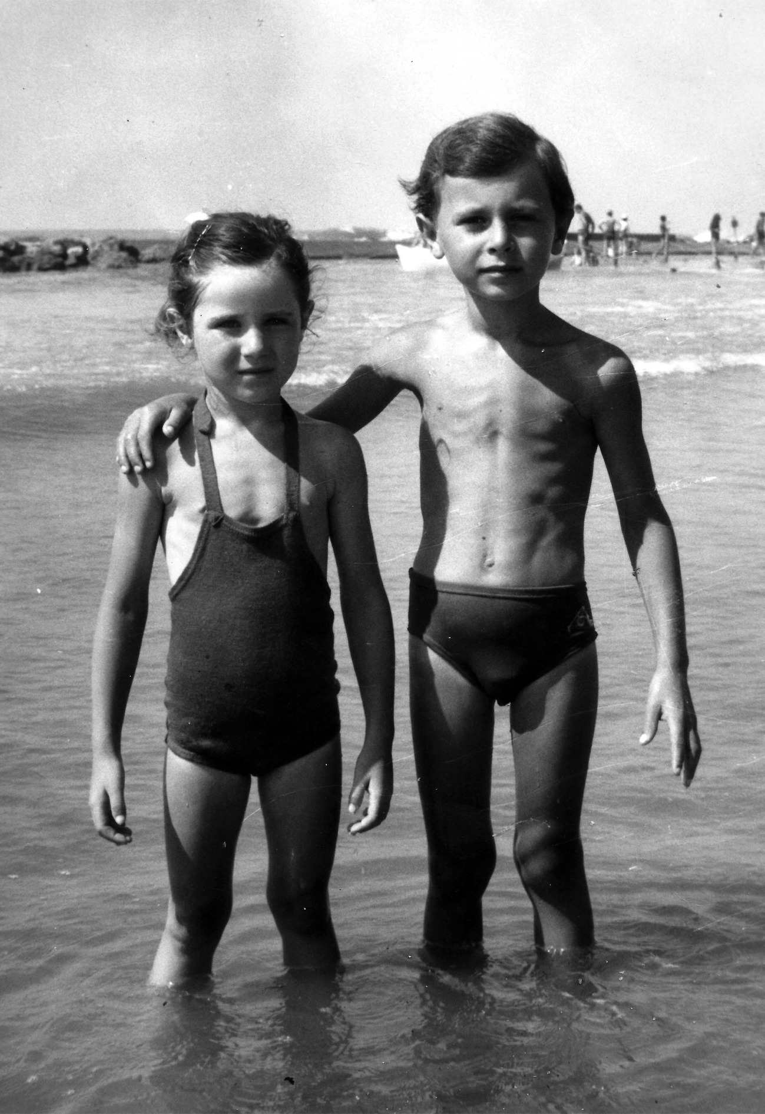
Glissiamo sull'animoso, pubblico dialogo, insomma sull'alternata discettazione tra Pasolini e Calvino. Quest'ultimo diede fuoco alle polveri sul Corriere della Sera dell'8 ottobre 1975, tuonando forti, acerrime accuse sociopolitiche:

“I responsabili della carneficina del Circeo sono in molti e si comportano come se quello che hanno fatto fosse perfettamente naturale, come se avessero dietro di loro un ambiente e una mentalità che li comprende e li ammira”.

Pasolini gli risponde sul Mondo del 30 ottobre (a tre giorni dalla morte, altrettanto efferata) con una “lettera luterana” piena di sottili distinguo antropologico-culturali e affilate agudezas mass-mediatiche:

“L'impunità di tutti questi anni per i delinquenti borghesi e in specie neofascisti non ha niente da invidiare all'impunità dei criminali di borgata. (I fratelli Carlino, di Torpignattara, godevano della stessa libertà condizionale dei pariolini)”.

Molti altri articoli vigorosi, inchieste schiette, ancora chiedono del resto d'essere letti e riletti, comunque archiviati, meditati, privilegiati tra le pagine che contano, e le cicatrici ineludibili, di quella che Sergio Zavoli chiamò La notte della Repubblica. La nostra preferenza va forse alle parole, struggenti e loiche, pronunciate in tribunale dall'esimia avvocatessa di Donatella, Tina Lagostena Bassi; o alle stesse, macerate e oramai storiche interviste a Donatella, o alla sorella di Rosaria, Letizia Lopez. E vanno anche onorati certi splendidi squarci narrativi del recente, poderoso romanzo di Edoardo Albinati L'educazione cattolica (Rizzoli, 2016), che dedica tutto un capitolo (il X della quarta parte – ma anche molti altri passi e passaggi) a raccontare il DcD, cioè il delitto del Circeo:

“Durante il viaggio di ritorno la ragazza ancora viva provava a scuotere l'altra con un gomito, ma quella restava inerte. Schiacciata contro di essa, nel buio del bagagliaio, D.C. non riusciva nemmeno a capire dove R.L. avesse la testa e dove i piedi. Ma capiva che era morta. In ogni caso, rinunciò a chiamarla e parlarle per paura che i due se ne accorgessero. Sentì uno di loro che diceva: «Shhh, come dormono bene, queste due...», e poi «Silenzio! che qui ci stanno due morte»”.

Ma oggi è nella poesia che cerchiamo conforto – ed è in quelle di Donatella che rinveniamo le “rovine passate”, “binari sconosciuti”, adottiamo i suoi versi, e comunque “luoghi infiniti”, “segni insoliti”, “nuvole mimetizzate” – un'ardua, indicibile, eppure concreta Verità disciolta:

Pur sempre in vista è l'isola dei sogni
contornata negli ideali divergenti,
i volti opposti distendono nel giorno.
Il tempo s'è fermato nella segreta sospensione
tendono gli occhi vigilanti negli oceani.

D – Caro Roberto, a rileggerlo oggi, per sommi capi, quante cose, e incontri, e idee, nel curriculum di Donatella, specie negli anni più giovani, gli Ottanta e poi i Novanta: il laboratorio teatrale del Living Theatre, il Teatro delle Fonti sul progetto di Grotowski, il laboratorio di perfezionamento con Claretta Carotenuto... E poi tante letture, reading, al Teatro In, all'Elettra, al Flaiano, con uno spettacolo, Cadono parole, di cui abbiamo appena riletto la recensione del 1972. Come mai, Roberto, a Donatella è venuto in mente di mettersi un nome d'arte, Donatella Del Greco? Proprio per staccarsi, allontanarsi dal peso drammatico dell'essere – essere stata – Donatella Colasanti, e proprio così, col solito pietismo scandalistico, sbattuta invece in prima pagina? Ci ricordiamo in modo indelebile il volto disperato appena uscita dalla Fiat 127, la macchina di quegli assurdi diavoli, a viale Pola, quartiere Trieste: salvata, strappata via, quasi, dal bagagliaio della morte. Ma serbiamo in cuore anche il suo volto bello, la ragazza in fiore degli anni successivi; e le pose di attrice, le foto di scena o da studio, tipo Luxardo, o sulle calde spiagge estive, per i rotocalchi...
R – Certo... E cercava un nome che esprimesse la sua arte.

D – Quanti passaggi rivelatori, nei suoi versi. Sentenze emotive, snodi espressivi, ma anche gangli psichici! “Fuggevolmente distante”, “Nelle grida di una bellezza sconosciuta”, “Nelle rimature dei silenzi”... Anni di ansie e prove espressive. Ma anche anni di una forte richiesta di giustizia. Con questo suo continuo, accanito richiedere, invocare, esigere dallo Stato, o comunque dalle istituzioni, un atteggiamento serio, impegnato, e che invece fino all'ultimo (l'ennesima storiaccia di Izzo, le ambiguità, i menefreghismi, etc) è stato assolutamente fumoso, ignavo.
R – Quanto si è battuta! Ha scritto a tutti! Non si è mai sentita appagata. E si è appellata a Strasburgo proprio per avere un risarcimento equo. Non per i soldi, ma per il principio. Per un senso di giustizia, perché ci sono delle cose nella vita che sono irrisarcibili. Per esempio la sua serenità.

D – E lei ha reagito proprio scrivendo, poetando. Io l'ho conosciuta giusto in quegli anni Ottanta e Novanta, quando frequentavamo a Roma il Centro Montale di Maria Luisa Spaziani. Esattamente nel 1990 Donatella ha dato alle stampe una sua prima raccolta, Cammino nelle parole, stampata in proprio con prefazione dell'illustre, creaturale Roberto Roversi: Nel tappeto d'ombra delle parole si affonda ma senza perdita definitiva; ci si rialza adattandosi al sospetto della speranza.
R – Nella sua stanza Donatella continuava sempre a recitare, perché doveva esprimersi, trovare la sua voce. Per esempio la poesia Sono qui (la ripeteva spesso) esprime il suo mondo interiore. “Sono qui... nella stanza del desiderio”.

D – Ecco, Roberto, la sua stanza è in fondo La stanza del desiderio. E questo è molto bello, che non abbia mai rinunciato a questa dolcezza, intensità e mistero della gioia, del piacere. Ha anche cantato Sono venuta per la mano del tuo desiderio è una gara è una partenza è un gioco di conoscenza. Dunque il desiderio faceva ancora parte della sua vita, non ne era affatto escluso, ma ne faceva parte ancor di più perché aveva veramente conosciuto il dolore!
R – Lei spesso si coricava per terra, mentre recitava...

D – Forse secondo gli insegnamenti del Living Theatre, che Donatella seguiva...
R – Lo sai, lei si è salvata al Circeo perché si è finta morta, e a quel punto ha ritrovato una scena che aveva già visto. Roversi parlava di questa “voce che si espande come un sussulto aspro del cuore”. Parlava di questa “solitudine appena interrotta, o incrinata”; di questo “urlo molto lontano”.

D – Sì, sono versi brevi, ritmati, molto cadenzati. Immaginifici e insieme infibrati, concreti, nervosi e tattili – ma anche visionari. E si sente sempre un sussulto, un respiro profondo. Si sente anche una tachicardia, vorrei dire una vera accelerazione del cuore: non impaurito ma come trafelato...
R – “Sono qui immersa / nel guardare questo mondo / che non conosco / che ho sempre conosciuto”. Era un vero manifesto, la sua poetica.

D – Poesie strane, sinuose, piene anche di bagliori, di luce, però parlano molto delle ombre; e non sono solo piene di solitudine, perché invocano, convocano la speranza: e sono fervide, piene di desiderio. Davvero non sono mai poesie tristi; problematiche, ma mai tristi. “Pensieri erranti” ma anche “azzurre distese”, “grido della solitudine”: ma è un grido che si può sempre trasformare in canto.
R – “Ho camminato tra le perle / nei colori mi sono persa / non so raccoglierne il seme / non ho ancora conosciuto / il seme del colore!”. La ripeteva spesso.

D – Le parole che cadono: “Nelle notti bianche / cadono le parole”. Il seme che è vita – ma che è anche il senso della scrittura, del segno. E poi, Roberto, soprattutto i colori, questo gioco dei colori...
R – Una ricerca della Speranza.

D – Il perpetuarsi dell'Istante, breve e assoluto. Un'altra sua piccola, ma caparbia dichiarazione di poetica.
R – “Corrono / le ombre / avvolte / dall'istante”...

D – Vedi, Roberto, anche questa poesia finisce con “giocoso respiro”. E ci sono però queste ombre – queste zone d'ombra... Però è comunque un volo, “fluido”, “immerso”. C'è una voglia comunque di salvare nella vita anche la gioia, se non la felicità; l'istinto, il “respiro” gioioso e quindi anche giocoso. Questo è un po' quello che più mi affascina. La forza che Donatella ha avuto nei decenni successivi, proprio nel lottare, dialogare con tutte le istituzioni, ciniche e bare... O quando querelò Il Messaggero perché avevano detto che Sono venuta era un album “erotico”. E poi soprattutto di non voler rimanere, o comunque diventare, mai solo la vittima, o meglio una delle due vittime, del fattaccio del Circeo.
R – Lei è andata caparbia a Latina, si è battuta in questi processi che hanno fatto storia. Che hanno anzi ricreato la storia del costume italiano del dopoguerra. è stato il primo processo a cui il Movimento Femminista aderì, si costituì parte civile, ma Donatella rifiutò il “risarcimento”.

D – Donatella dunque credeva molto nella poesia e nel teatro: nella parola e nel gesto scenico. Che per lei era una forza vitale, un rito espressivo. Ha frequentato molti laboratori, e ha recitato, forse in qualche modo liberato, purificato e suffragato se stessa.
R – Recitava da sola, quindi era lei al centro dell'attenzione. E si era messo questo nome d'arte.

D – Voglia di entrare e uscire da se stessa. Ebbe comunque non pochi riconoscimenti: quello del Sindacato Scrittori (con Stanislao Nievo), il Premio Nosside, partecipò al Teatro Quirino al festival Roma Barocca. E poi i suoi piccoli libri, che presentava alla Libreria Croce, allora in gran voga, àuspici, tanto per dire, Giacomo Marramao ed Elio Pecora (era il gennaio 1991). Con Due annunciatrici, nel 2000, sorvola e distilla un po' tutto il suo repertorio. Poi estrapola tre testi e ci costruisce un cd di canzoni che restano in realtà letture di poesia. Perché c'è il ritmo che si sovrappone, la musica: ma rimane staccata, si fonde ma non si con-fonde. Le “perle”, i “colori”. Lei poi in fondo dice: “Sembra un sogno; mi sveglio, e mi accorgo che è realtà”. Ed è un po' la sua cifra poetica. Questa di abbandonarsi a un sogno lirico che per lei è reale.
R – Dopo tutto quello che era successo, Donatella voleva diventare una scrittrice, una poetessa, un'attrice. Sembrava un sogno, ma alla fine si è realizzato, ha ottenuto quello che voleva. “Il gioco del sogno” è diventato vero, “assurdo gioco quotidiano”.

D – I colori, i deserti sono le sue cifre: e le ombre.
R – L'ambivalenza di cui parlava Roversi: “Fra una attesa/paura e un dubbio/rancore o affanno (tuttavia mai prevalente)”.

D – Uno scrittore importante, e molto impegnato, che le ha riconosciuto una cifra poetica. A questa ragazza che aveva, sceglieva – ricordo – sempre il sorriso, si sforzava di uscire dall'atrocità di quell'episodio, ormai, del suo passato; ed era risalita da quest'inferno con la sua carica di lealtà e passione. Non ha mai smesso di lottare.
R – Fino alla fine si è battuta, si è rivolta alla Corte Europea. Soprattutto per le donne, perché fossero riconosciuti davvero i loro diritti.

D – Donna battagliera, sempre in guerra per la pace. Del resto, una giovane e valente criminologa come Imma Giuliani – che ci ha donato la sua testimonianza – sente bene di poter ampliare l'atroce martirio Lopez-Colasanti a fulcro di un'intera tragedia, sopraffazione storica, antropologico-culturale: “Quel 30 settembre 1975 non vengono torturate due giovani donne, ma l'intera collettività, l'intera società civile in lotta per la conquista dei propri diritti. Le vittime del massacro del Circeo saranno così tutte le donne...”.
R – Fa piacere che nel 2006, dopo la sua morte, in suo nome (e della povera Rosaria Lopez), nella Roma periferica di Torre Spaccata sia stato intitolato a loro un Centro Antiviolenza.
D – E qui alla Montagnola, Roberto?
R – Per ora è stato intitolato solo un parco a Rosaria Lopez: quando fu deliberato non erano ancora trascorsi dieci anni dalla morte di Donatella, ch'è il tempo minimo richiesto dalle disposizioni in materia di toponomastica. Adesso le si potrebbe dedicare un parco, o una via. Mi hanno detto c'era una delibera in merito, ma poi non ne ho saputo più niente.

D – Noi la consideriamo sempre viva, sempre con noi. Come le sue poesie, che sono l'eco della sua voce, e delle sue speranze: e anche dei suoi diritti di umanità, di ragazza e di eterna, giovane donna. Caro Roberto, c'è qualche altra cosa che vuoi ricordare?
R – Il suo carattere. Specie negli ultimi anni, quando si è ammalata, e forse non si è voluta nemmeno curare. Quando il tumore era andato ormai troppo avanti. Era insomma un po' isolata, pensava sempre alla sua continua ricerca di giustizia. Ma la sua tempra! I fax che faceva! Poi Donatella si è un po' trascurata, si è sentita abbandonata da tutti.

D – Però ha continuato a combattere fino all'ultimo. “Battiamoci per la verità!”. Queste sono state, vero?, le sue ultime parole. È morta di un tumore al seno, un'altra delle piaghe tipiche delle donne, specie negli ultimi anni: e minacciosamente in aumento. Ma Donatella è in fondo sempre qui con voi. Come le sue belle foto, e queste poesie brevi, stanche nelle speranza ma radiose d'ogni ombra. E rimane anche per chi l'ha conosciuta una presenza bella forte. Sì, adesso bisogna parlare delle sue poesie.
R – Io e mio padre donammo alla Biblioteca Nazionale e a quella di L'Aquila le copie residue delle sue raccolte “amatoriali”, stampate in proprio. Ma sono passati tanti anni.

D – “Cammino nel ritmo del tempo, / sembra un sogno / m'addormento / Mi sveglio, m'accorgo / che è realtà”. Lei cammina ancora, così come camminava continuamente, con le sue parole.
R – E poi c'è il punto cardine, socialmente: grazie a lei, alla povera Rosaria e al loro caso, c'è stato un vero rinnovamento giuridico, e anche morale. La sentenza della Cassazione del 1997, per cui Donatella si è tanto battuta, sancì che la violenza sulle donne non era più soltanto un delitto contro la morale, ma contro la persona. E lei si è sempre battuta per la difesa dei diritti della persona.

D – Sì, Roberto: noi la sentiamo viva ancora grazie alla sua voce. Specie ai suoi versi. “Un respiro / cerca di durare / nel tempo”. Lei doveva, voleva emozionare anche se stessa.
R – Si chiudeva nella sua stanza a recitare, si riascoltava in continuazione.

D – Ecco perché abbiamo intitolato questo libro col suo verso forse più bello, sibillino e inquietante, dolce e memore: Ascoltai la mia voce... Grazie, Roberto.

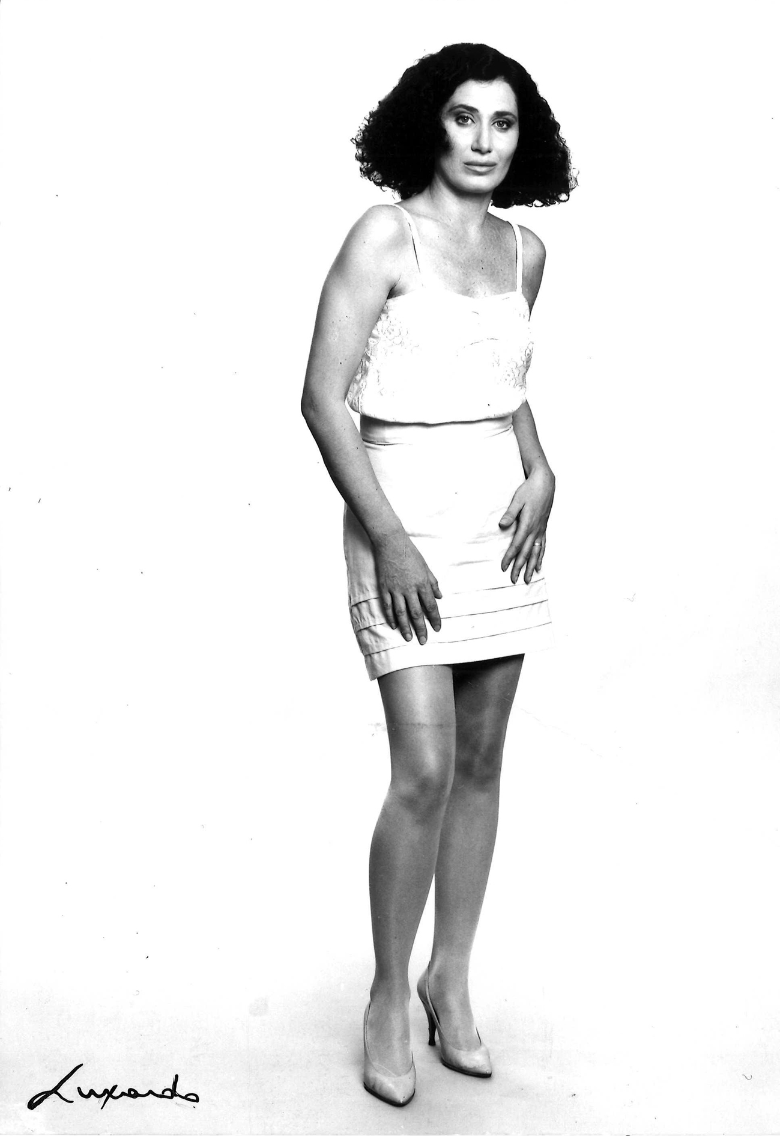

CAMMINO NELLE PAROLE

Prefazione di Roberto Roversi

Oggi è invalso esibire formule infastidite di ripulsa nei riguardi dei versi e dei libretti dei giovani autori; ancora oscuri o che si dibattono in una solitudine con dramma o al mezzo di una indifferenza quasi ancora più spietata.
Dicono che tutti scrivono, premono, incalzano, assillano con i loro brogliacci, concorrendo alla deflagrante invasione della carta stampata, manoscritta, dattiloscritta, ciclostilata.
E così trascegliendo di giudicare, credo di intendere che si voglia alla fine riconsegnare integralmente l'attenzione solo verso i testi degli autori in qualche modo contrassegnati ufficialmente da almeno un asterisco di merito o di nobiltà; respingendo in contemporanea gli altri nelle zone periferiche dell'anonimato senza luce; simili agli stazzi per le greggi all'addiaccio.
Senza volere entrare in un merito più dettagliato, è mia opinione che si debba additare in ogni occasione lo stato delle cose, perché sono convinto che occorrerebbe invece sempre stabilire e mantenere un rispettoso rapporto di lettura più continuato e attento con queste opere che cercano di uscire dall'isolamento quasi totale per ricercare un collegamento d'ascolto, proponendo alle volte (e, anzi, molto spesso) una vitalità, dentro al brivido dell'errore, da stimolare anche il più severo o accanito censore.
Con questa disposizione mantenuta costante, convergo subito a dire che i testi poetici radunati in questo libretto mi sembrano dettati da una tensione che si mantiene attiva e drammatica, tanto da non lasciare indifferente il lettore, direttamente coinvolto a condividere il secco preciso lavorio, che si esercita come una piccola vibrante punta che scava nella parola e nei sentimenti.
Lo intenderei anche, in correlazione, come un persistente atto di bussare a una porta – che non si apre e che non dà, o non dà ancora, risposta; come il proponimento di una situazione di ambivalenza fra una attesa/paura e un dubbio/rancore o affanno (tuttavia mai prevalente) che riesce a sovrintendere tutta l'organizzazione verbale.
Nel tappeto d'ombra delle parole si affonda ma senza perdita definitiva; ci si rialza adattandosi al sospetto della speranza ma senza rigettare il cumulo dei contrasti consumati dall'esperienza dei giorni. In questa direzione si potrebbero annotare passaggi esemplari.
Tutto è reso esplicito, a mio parere, da il silenzio che fa udire (e può essere una solitudine appena interrotta, o incrinata, da un urlo molto lontano; o soltanto da una voce che si espande come un sussulto aspro del cuore); e dalla indicazione diretta di strade, di spazi indecifrabili o sconosciuti, sopra a cui o dentro a cui esplodono, all'improvviso, colori che riempiono per un momento il mondo.
Ma è solo un'esplosione di colori/luce; e proprio per un momento. Rapida, fuggitiva. O può essere una esplosione di parole dentro a questi colori; dentro a questa improvvisa esaltazione di luce. È scritto infatti: cammino nelle parole.
E le parole così brevi, così succinte, come risucchiate da una lucida cautela dentro al foglio, si muovono; non cercandosi fra di loro ma ciascuna autonomamente tendendo a un proprio luogo e spazio per assestarsi sulla pagina e proporsi definitiva, rintracciabile nella immediata e precisa verità; duratura.
In una problematica scansione di movimenti successivi integrati fra la ricerca e l'abbandono, in uno scontro reale di voci vicine e richiami che sembrano provenire come da monti lontani, questi testi si aprono come voci di una dura necessità. Che emoziona ascoltare.
Roberto Roversi
La fuggevole memoria
Così cercando nel tetto del mondo
una radice sconosciuta.
Viaggia nelle immagini notturne.
Tutto tace nei passi presenti.
Viaggiano i pensieri
vibrano nel nudo occhio,
tentennano strade sconosciute
accende nel calore
visiva è la fiamma,
nel risveglio
attenuano voli fecondi
vivono nei frantumi
persi,
nella fuggevole memoria.
Il gioco del sogno
Nella giornata s'appresta
l'insolito regno
appare nell'ombra
assurdo gioco quotidiano.
Risale nell'epoca.
Quale epoca viviamo?
Nei sogni la stessa musicalità
vivono i colori
deserti
nelle nascoste
presenze
fecondano
nel gioco
del sogno.
Ho camminato tra le perle
Ho camminato tra le perle
nei colori mi sono persa
non so raccoglierne il seme
non ho ancora conosciuto
il seme del colore!!!
Cammino nel ritmo del tempo,
sembra un sogno
m'addormento.
Mi sveglio, m'accorgo
che è realtà.
Cammino nelle parole
il gioco del tempo
il seme raccoglie
nelle notti bianche
cadono le parole...
Sono qui
Sono qui...
Sono qui immersa
nel guardare questo mondo
che non conosco
che ho sempre conosciuto.
Attendo da sempre
quello che ho sempre fatto.
Le notti abbreviano
insonni
nella ricerca vana.
Sono qui...
Nel rumore del desiderio
di cercare sosta
negli angoli incerti.
Negli accenni del tempo,
l'attendibile memoria affretta
nel più atteso ricordo,
spande nella nascita,
nelle grida
di una bellezza sconosciuta.
Mille nascite,
mille grida
inebriano la vista.
Sono qui...
nella stanza del desiderio.
Nelle rimature dei silenzi
Scricchiolio
del passo
sorprende
le pause
nel sorgere
la luce
verdeggiante
nelle rimature
dei silenzi
La rosea corsa
Nei colori
s'attenua
la rosea
corsa
tratteggiata
dalla linea verdeggiante
nel silenzio
odo...
lo sguardo
riflesso
nell'albeggiare
di una corsa
annunciata
lo sguardo
luminoso
rivive
nella nascita
nel dichiarato incontro
tra le mani socchiude
rasserenato
in un abbraccio.
Mani d'amore non ci sono
Mani d'amore
non ci sono
mentre scrivo
m'accorgo
che ci sono
che cammino
nel verso
della vita
Notte crescente
Notte
crescente
nelle armonizzate
ombre
attese
nell'istante
magico
svanito
nel tempo
rincorso
dal fluido
corso
Scorrevolmente
Avvolti
nei sogni
scorrevolmente
l'acqua
zampillante
nell'azzurro
immergersi
socchiude
le pause
appena
sorte
Spoglie radici
Spoglie radici
arricchite
nel tempo
ritraggono
il nulla
dei pensieri
erranti
nelle distese,
contano i semi,
nelle ore attendibili
incontrano
nel tempo
le azzurre distese
emettono il grido
della solitudine.
Il tempo corre
nelle ore medesime
medesimi gli anni
nelle notti,
le ricchezze
di un giorno.
La nota del tempo
contrae l'incertezza
di un ricordo
ritratto nel tempo.
Sempre azzurro questo cielo
Sempre
azzurro
questo cielo
rispecchia
il male errante
rispecchia
l'immagine della vita
la ricchezza del tempo
un vocio
sospeso
nell'ombra
mantellata
la nota
alternata
ondeggia
ritmata
nei voli
simmetrici
nel tempo
pausato
dei pensieri
erranti
Il tempo
Nella meta
ricercata
è strada
del principio
emerso
da un tempo
ricco
nel silenzio
di un attimo
sparso nella via
Nel tintinnio
tace
fresco
nella vivacità
di un attimo.
La notte persuasa
dal luminoso incontro
porge il sonno
nel seme abbandonato.
Il cerchio dei soli molteplici
Mille cerchi inondano
il colore assente
dell'occhio recondito
nei cerchi
dei soli molteplici
nell'osservanza
di quella meta
chiude quella luce.
Attraverso un'ombra
Attraverso un'ombra
scopro...
un volto che mi somiglia
distrae nella notte
errante
fuggo da mille frammenti
ricomponendo attimi fugaci
è quel volto
che mi chiama
a voltarmi pian, piano
esule
lontano dalla vita
per essere
qui...
un solo momento
Magica notte
Magica notte
sei il soffio
sei il risveglio
delle distese
verdi
palpitano
nel coro
i momenti
colorano
le albe
nei tramonti
sospendono
la favola
della vita
L'istante
Corrono
le ombre
avvolte
dall'istante
riflesso
nell'immerso
volo
corso
dal fluido
sempre
giocoso
respiro
Nella pioggia
Pioggia
scesa
nella voglia
di questa
bocca
saziata
nelle ricche
mani
raccolte
nel frivolio
rapito
scivolato
nell'ombra
magica
sorpresa
nell'innalzarsi
di quel chiarore
Anima ribelle
Anima ribelle
consoli
nell'esistenza
l'abbandono ad ogni forma
per emettere
un grido
insaziabile nel sentire
una voce assale
in penombra
sussurrando nell'anima
di una perpetua fanciullezza
nel corso del tempo
perso
ormai
nei giorni
continui
Il sapore della terra
Tepore
di un corpo
adombrato
dal ricordo
palpitante
nel cerchio
avvolgente
il corpo
scoprendosi
pian piano
lì
riscaldato
nel raggio
filtrato
dal sapore
umido
della terra
Pur sempre in vista è l'isola dei sogni
Pur sempre in vista è l'isola dei sogni
contornata negli ideali divergenti,
i volti opposti distendono nel giorno.
Il tempo s'è fermato nella segreta sospensione
tendono gli occhi vigilanti negli oceani.
Sperduta è l'ancora nelle spalle dei seni materni.
Qui non esiste che un approdo.
Rovine passate
Rovine passate
cosa nascondete?
Immergo lo sguardo,
un profumo invade l'animo
stupiscono gli occhi.
Un'ombra fugace,
nel fermare quel particolare.
Rossicce quelle mura,
un odore
odore antico
origine...
Origine sconosciuta agli occhi
ma conosciuta nell'anima.
Correvo nello specchio di una città
Correvo nello specchio
di una città
riflettendo l'immagine
più nascosta
per incanto
l'acqua inondò,
tutta l'immagine
sparì
la città tornò
nelle mani dello specchio.
La notte
La notte è scesa
nel silenzio
che ascolta
il tempo breve
sorpreso
l'istante
scorrevolmente
prende i tratti
percorribili
della strada
Fruscio dell'istante
Eternamente
fresco
il fruscio
dell'istante
scorrevolmente
rapisce
la meta
delineata
nel pendente
ramo
scivolato...
ottenebrato...
vincente
è
nella stretta
via
Nella vetta più alta del pensiero
Rumori fecondi
avvolgono la pausa
nella vita
Ottengo la neve
disciolta
nella vetta più alta del pensiero
aumenta nel giorno
la sete dell'incontro
asciuga la mobile
attesa
nella sottile agiatezza.
Il tintinnio
Un tintinnio
assapora
in quegli occhi
il brillare
in quella luce
innalzandosi
il tempo
scandisce
nei voli simmetrici
negli istanti magici
assapora
e scompare
in quella
bocca saziata
Colorate attese
Colorate
attese
emergono
nel tempo
fluido
ricorrente
nelle distese
i cori
dei momenti
appresi
nelle luci
filtrate
irradiano
il sempre
silenzio
palpitante
in quelle attese
Il sempre vissuto
Il tempo incerto
fissa
l'ora
nella sincronia
dei passi
nella sazietà
nelle grida
delle fumanti
attese
Le strade
ricamano
il sospeso
giorno
Un tintinnio
assapora
il respiro
riflesso
nello
sguardo
calato
in questo specchio
magico
dove il tempo
riflette
il sempre vissuto
Solitaria notte
Solitaria
notte
ti sei svegliata
dall'attimo
sorpreso
in quel raggio
inoltrandosi
è
nell'abbandono
del tuo respiro
Ho attraversato un continente
Ho attraversato
un continente
ho attraversato il sogno
nella realtà...
le parole fingono
nei momenti persi
vivono le momentanee attese.
Il tempo viaggia
corre nelle strade
nei frutti
ascolto il silenzio
dentro un vaso
la musicalità
Ascolta
lo spazio
abbandonato
nella cesta
L'anima
non ha parole
cammina nel sogno
Sussurro nell'oscurità
Sussurro
nell'oscurità
mi richiama
e mi porta
nella notte
che veglia per me
e cancella quel reale
e cancella una data
vivere nel nulla
costruendo
giorno dopo giorno
senza una fissità
Ma i contorni dell'anima dove sono?
Dove fuggono?
Dove si nascondono?
Un respiro
cerca di durare nel tempo
un tempo
cancella
l'ultimo battito
ma il respiro rimane
distraendo nella morte
Ma dove avviene?
La cesta d'amore
Ondeggia
il suono
ponendo
il gesto
nella cesta
d'amore
sospendono
nella magia
le nuvole
mimetizzate
nel verde
corpo
L'invito
Cammino...
Qualcuno mi sorride
invitandomi a cercare.
Un ricordo mi assale
coglie nei pensieri
agitando frenesia
sospiro chiamando
un nome
non risponde,
ma nelle vene
un battito pulsa
invitando al passo
in una danza
che insegue
ad ogni movenza
il fermarsi a quell'invito.
Non so qual è l'origine
Non so qual è l'origine
vago nelle strade deserte
pur sempre conosciute
Nell'occhio messaggero
arricchiscono segni insoliti.
Nel passo affrettato
tutto è fermo
mosso soltanto
dalla movenza della brezza
di un'onda tirata da un corpo.
Non ascolto più niente...
Non ho tetto
Una voce richiama
nella bestialità
Nelle membra assorte
ricompongono un volto distaccato
dai vari ambienti.
Non ha tetto
non ha radici
questo mondo
non ha una chiave
mille chiavi
non aprono questa porta
respira...
vegliando nell'aria
presente è questa corporatura.
Laggiù nelle immagini
di quelle mura
diversa è quella casa
così lontana.

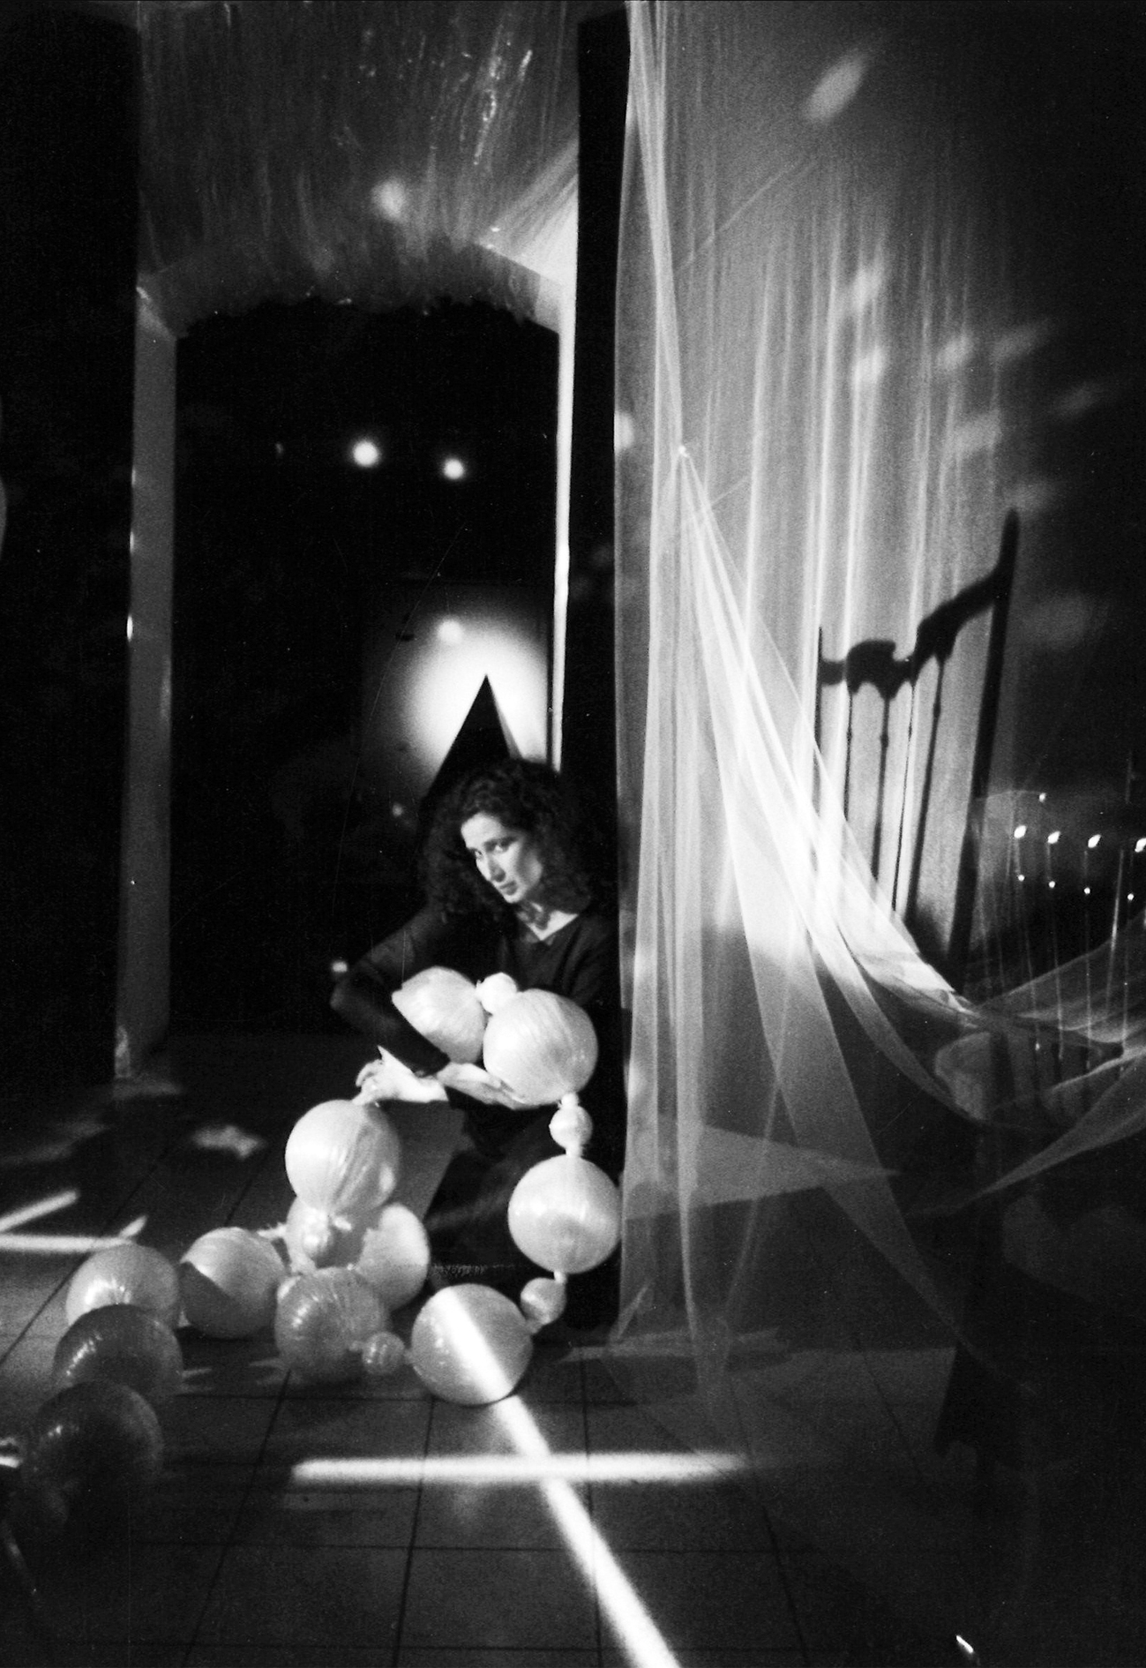

REGINA MADRE

Regina Madre
Nel nettare
appena fiorito
nascita di un gioco
d'ombra
è luce della
tua vita
Il tuo sguardo
Se in punto risplende ormai
spento un raggio fissa il letto
caldo un fumo sale nell'ombra
assorta da pensieri continui
nel tuo sguardo
Il suono dell'amore
Correndo all'imbrunire
su di una strada
allentando la corsa
mi sedetti in uno scalino
la mia mente si fermò
ascoltai la mia voce
ed insieme alla mia
udii il suono
dell'amore
Due annunciatrici
Tra le ombre
di un volto
nascente tra il salire
del verde oro della terra
due bianche annunciatrici
colorano l'ornamento
nell'opaco innalzarsi
Sono venuta
Come me che sono in te
mi guardo perché tu mi
guardi
sono venuta per la mano del tuo
desiderio è una gara è una partenza
è un gioco di conoscenza
come me che sono in te

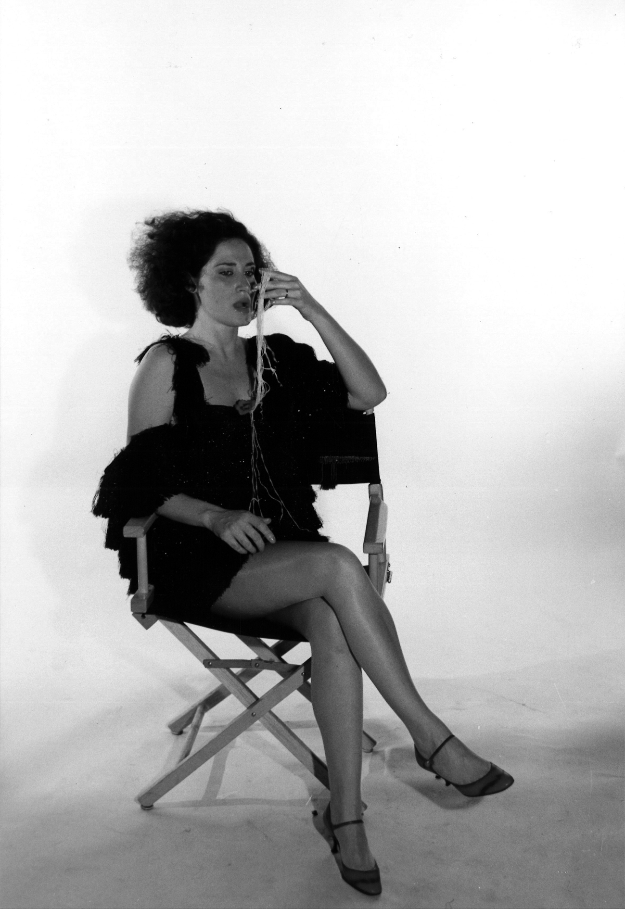

nota
Le poesie del secondo libretto di Donatella Colasanti, Regina Madre (cd e poesie, gennaio 1998), dopo le prime cinque appena riportate, in effetti nuove, riprendono esattamente il materiale, i titoli e i trentasette testi della prima pubblicazione, Cammino nelle parole (1990, presentato a Roma alla Libreria Croce nel gennaio 1991).
Dieci anni dopo, nel 2000, esce presso l'editrice Libroitaliano di Ragusa la silloge Due annunciatrici, che riprende anch'essa liriche dei primi due libri (trenta in tutto), ma leggermente variate nell'ordine stesso di aggregazione e architettura del volume.

Ecco con precisione il dispiegarsi delle trenta poesie (scelte) di Due annunciatrici:
– Nelle rimature dei silenzi; – La rosea corsa; – Il gioco del sogno; – Ho camminato tra le perle; – Sono venuta; – La fuggevole memoria; – Il suono dell'amore; – Due annunciatrici; – Sono qui; – Nella pioggia; – Anima ribelle; – Il sapore della terra; – Pur sempre in vista è l'isola dei sogni; – Rovine passate; – Correvo nello specchio di una città; – La notte; – Respira il mondo antico; – Verità disciolta; – Fruscio dell'istante; – Nella vetta più alta nel pensiero; – Il tintinnio; – Colorate attese; – Il sempre vissuto; – Solitaria notte; – Ho attraversato un continente; – L'invito; – Non so qual è l'origine; – Non ha tetto; – Sussurro nell'oscurità; – La cesta d'amore.

TESTI INEDITI

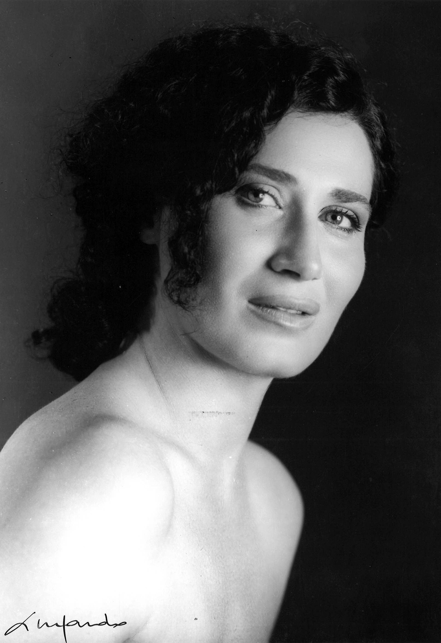

“Facciamo pace, sì, Donatella”

La natura mi ha chiamato
1 –

Quello che vedo è velato e lo percepisco attraverso un
[pensiero.
Nell'alternarsi delle stagioni ritorna
ritorna e si plasma un sapore antico
quella sensazione di latte
il ritorno a come era
ed entra dentro me.

2 –

Correvo su una strada all'imbrunire
allentando la corsa
sotto ad un albero scorsi la mia corsa
e mi sedetti su di uno scalino
e sentii il rintocco di un campanile,
la mia mente si fermò
ed ascoltai la mia voce
ed insieme alla mia udii il suono dell'amore.

3 –

Ti è successo qualcosa?
Perché stai lì nel verde tra il vento e il sole
e il canto degli uccelli?
Guarda fa freddo, torna dentro.
Dove dovrei andare?
Qual è il benessere di cui tanto mi parlate?
Tra il dolore e la gioia regna uno stato di quiete
che si raggiunge con l'abbandono totale.
Tutto riemerge e se ne va
si accantona dietro l'angolo più nascosto
e si perde.
Quel profumo non è morto, rinasce e rimuore
ma non è morto.

4 –

Non risplende mai il sole dalla pioggia che lo nasconde
ma la sua luce c'è lo stesso,
la nostalgia di un passato non vissuto nel vissuto
la porta di quella gabbia si sta aprendo
si spalanca sempre di più
non più buttarsi in cose altrui
vuole conoscerlo il suo odore fino in fondo.

5 –

La natura mi ha chiamato mi ha cercato
ed io l'ho seguita
con molta fatica sono riuscita ad entrare dentro di lei,
fatica sì perché bastava poco, non lo capivo,
avevo paura di entrare
di entrare dentro di me.
Nella sospensione attraverso un'ombra...
Nella sospensione attraverso un'ombra
scopro un volto che mi somiglia.
Distrae nella notte errante. Fuggo da mille
frammenti fugaci. È quel volto che mi chiama
da lontano .......... Per essere qui .....................
in un solo momento Sono sono qui ...............
Rovine Passate? Cosa nascondete Sono qui
Nel cercare questo mondo che non conosco che ho
sempre conosciuto. Attendo da sempre quello che
ho sempre fatto.
Le notti abbreviano insonni ........... sono qui ........
nel rumore del desiderio .......... tra le ombre di un volto
nascente tra il salire del verde oro della terra
due bianche annunciatrici camminano tra le perle
e nei colori si sono perse non sanno raccogliere
il seme non hanno ancora conosciuto il seme del colore
Camminano nel ritmo del tempo. Sembrano che sono
come in un sogno s'addormentano si risvegliano
s'accorgono che è realtà, camminano tra le parole
Il gioco .... il gioco del tempo ha raccolto il seme
Nelle notti .... bianche cadono parole il gioco .....
del tempo ha .... raccol...to il seme .... Rovine .....
Cosa nascon...de...te Il gio...co del Tem...po
So...no SONO ... QUI il GIO...CO Pur SEM...PRE IN
VIS...TA è l'isola dei sogni... il gio...co del Tem...
po ha rac...col....to il se...me nelle Notti Bianche
il gioco del tem...po ha rac...col...to nel...le notti
bianche ca...do...no paro...le .................................
Riaffiora un'origine remota...
Riaffiora un'origine remota
annichilita da un percorso
dove un giorno appena nato
fugge nei tuoi occhi
una luce nascosta dai ricchi piaceri
poveri nella fissità della durata.

Persa così attraverso
remote appendici
sospendono vie giganti
momenti inattesi sciolti dall'abbandono
continuano nel vedere riflessi spenti
un raggio accecante stordisce nel lamento inutile
di una ricerca scorsa nell'occhio nudo
da uno sguardo velato.

Così isolati vivendo alla ricerca
di un posto simile.
Nel corso del tempo un fruscio trascina lontano
spruzzando colori nell'allargare nuovi orizzonti.

Così assorto nell'immergere
una pioggia di foglie
riflette un autunno racchiuso.
Un cammino percorso nell'ombra corporale
assapora un atteggiamento vitale
nel racchiudere passi veloci.
Facciamo pace sì Donatella
Facciamo pace sì Donatella
fai pace con te stessa
Non lasciare più niente in sospeso
torna lì pressappoco è lo stesso
lo spazio se è vuoto colmalo.
Abbina a ciò che hai un tuo ideale.

Un ideale d'amore che sboccia all'improvviso
cercandone un punto fermo d'altrettanta
circostanza un appoggio d'amore
nella sensazione di un incontro
un incontro d'amore.
Qui non aumenta nella soluzione emersa
Qui non aumenta nella soluzione emersa
nell'occhio sotterraneo
sottrae la somma dei ricordi
sospesi negli attimi ricorrenti
quando appaiono nelle immagini,
la ricorrente frase decide
................................................
di permanere nell'incontro
Risiede nell'ostacolo giorno buio
la perdita segreta nell'abbandono
Dove sei?
Dove sei? Sei nei colori che inebriano
nel mondo rincorso dal tempo?
Esaudisce la rincorsa nell'attimo
la grandezza nel tempo.
Scorre nell'attimo, splende una luce
del tempo. Sono stata tua è la
prima volta che sono mia
per questo, un periodo sospeso
cade nell'ombra del mio desiderio.

(21 settembre 1987)

oro è il silenzio

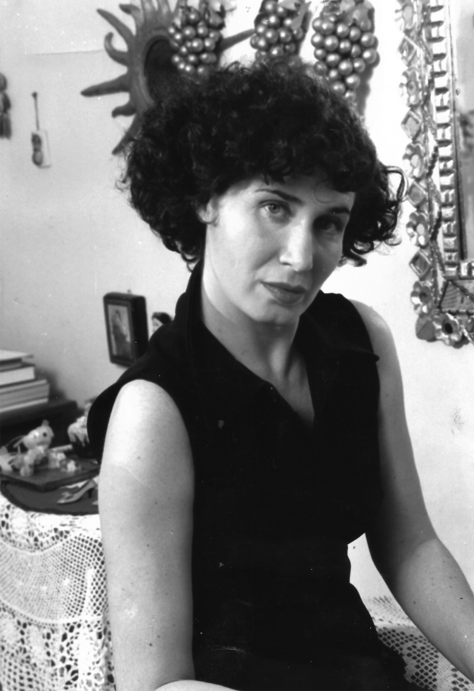

È così
bello negare.
È inutile negare
è così bello negare
non felice di questa
libertà
e ti aspetto indipendente
ma schiava di tutta
questa libertà

Distese erranti
imprigionano
il mondo.
L'assurdità
di un gioco.
Dovevo pur giocare.
Un tintinnio
evoca nel suono
soavi incontri
misuro il tempo
nella vitalità
di un incontro
stabilisce
nel giorno
la via errante
di un domani visibile.
Vorrei che il tempo
si fermasse.
E già scorre
tra le mie mani.

Nella vetrina
riflette
l'immagine
corsa nel tempo
la memoria
è voce
nello sguardo rapito
scende la notte.
Oro è il silenzio
Nella giostra dei pensieri
scesa è la notte
nel tempo
attende l'attimo
sparito è
nell'attesa.

Oro
dissolto
nel rapimento
di ogni respiro
ondeggia l'eco
la brezza
diviene
culla
tra i frammenti
la memoria
dei ricordi
nei calcoli
degli istanti

La notte mantellata
scorre nell'attimo.
L'attesa porge
nei colori
le nuvole
corrono
nelle strade verdeggianti.

La notte esalta
la ricchezza
le note
scompaiono...
nelle voglie
le ore
attendibili
camminano
nelle giostre
delle notti
avvolgono
nelle serrate vie.

La notte attende
nel seme
fiorisce
l'orma
nella forma dei passi
incerti
tentennano
nella stabilità
nell'incontro soave
nella linea ricorrente
nello spazio assente
sparisce
il volto
nella meta
del tempo.

Non ancora
nate
le albe,
che scendono
in ricordi,
ascoltano...
gli istanti
in attese
nei brividi...
del nascere...

La giornata sprizza
nelle nuvole erranti
della meta sparsa
nelle gigantesche montagne
ornate dai contorni
del colore errante
di una crescita ferma
nella fertilità
fecondo è l'istante

Corre nella strada
l'attesa
è un attimo
volato negli angoli
arricchito
scorre
nell'ora feconda
le grida del vento
soffia nelle parole.
Fuggevolmente l'istante
Fuggevolmente
l'istante
l'agiatezza
del
vento
le venature
le giostre
i pensieri
corrono
veloci
assopiscono
i silenzi
nel sospeso
respiro

Cammino .............
Cammino l'angolo del tempo
nella meta,
la via ferrea
specchia
l'immagine del tempo
emette nel suono globale
l'attesa arricchisce
nei riflessi di un attimo.

Corro nell'istante
e m'accorgo
che sapere
la realtà
di un attimo
svanito
e racchiuso
nella strada
veloce, gli sguardi
del silenzio
ottenebrato
nel risveglio

Apprendo nel silenzio
lo sguardo
recato
nello spiraglio
l'incontro
è svanito
nell'angolo
del cuore
la attesa

parole saziate

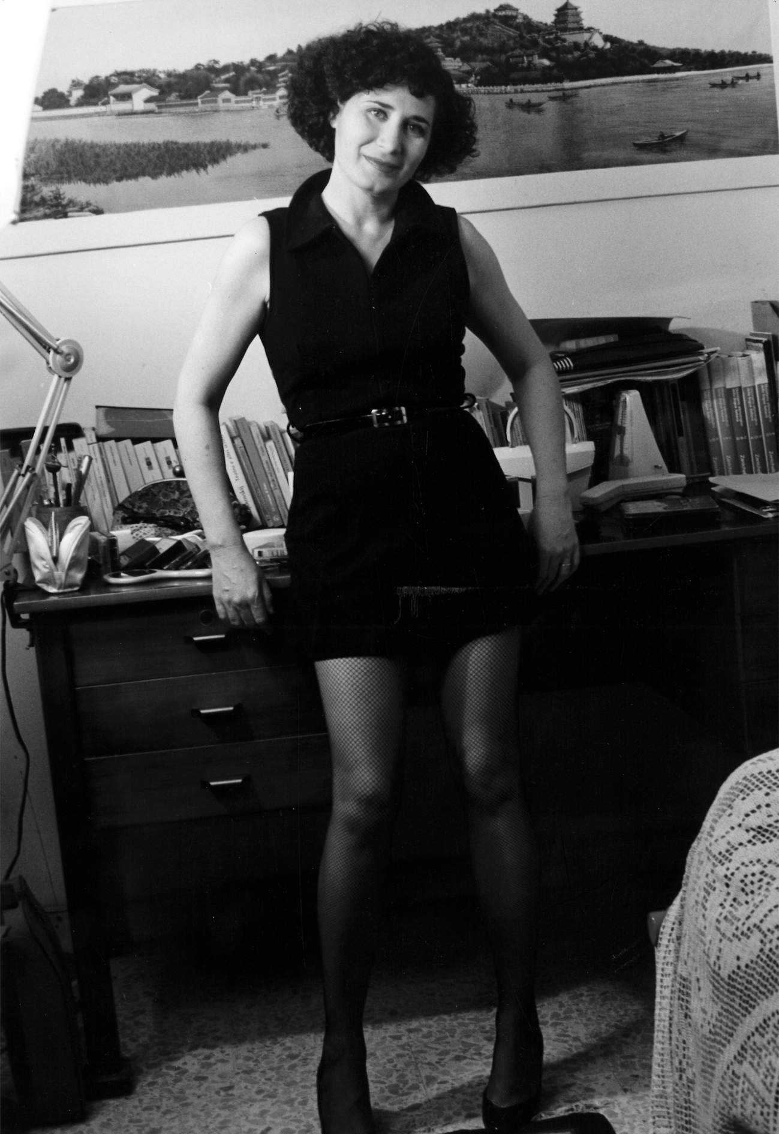

Parole saziate
nella tempesta
il suono
accarezza
il ricordo
è tempo
vissuto
nei frammenti
camminano
nel verso
Alimenta
il cuore
della vita.

La notte corre
alimentata
negli angoli
il verso
interrompe
il corso
della vita.

Come se ascoltassi
le vene
dei desideri
contano
e i tempi
e rincorsi
gli occhi
che emergono
in una voce
l'insolito
tetto ingrandito
come
in un
eco
smarrito

Nascosti dal velo
dell'amore
appare nella musicalità
del tempo assente
nello spazio decifrato
emana profumo
nei colori del tempo
nella ricchezza riflessa
nella particolare
emissione nel vento
risale nell'epoca
vissuta nel tempo.

Lungo la strada
labbra di
tormento
scende il vento
il fruscio
è oggetto
d'intimità d'ombra
candela
del mio tempo

Il passo
il grido
ha scorso
l'anima
non conosco
l'anima
la sento
non la conosco
guardo nelle
strade
chiudono
le velate distese
scorgono

La terra spande
negli occhi guardinghi
nella soave bocca
emette grida
nell'insaziabile cammino.

raccontami
il silenzio
nel tuo nodo
appena
sciolto
raccolto
il seme
appena nasce
nate,
nei silenzi
in una stella
nodo appena
sciolto
i raccolti
duplici
silenzi
nodo appena sciolto
il silenzio raccolto
nel seme sta nascendo

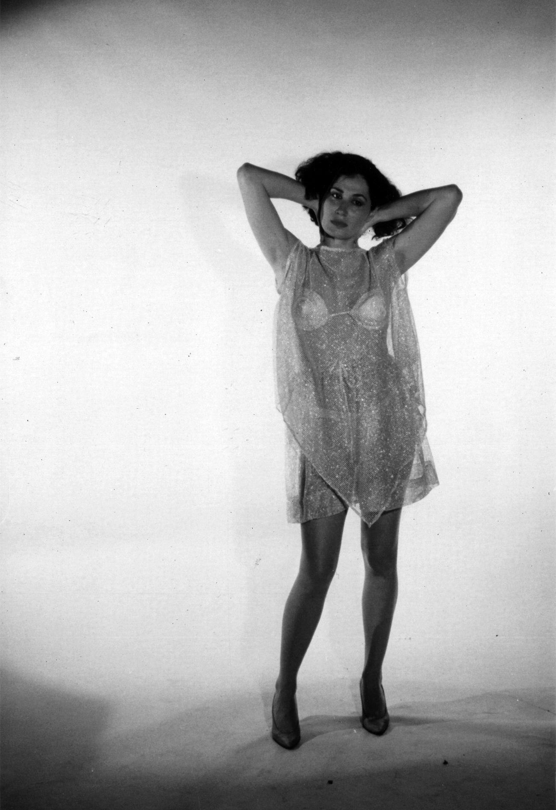

l'attesa svanita

L'attesa
svanita
cadendo
in gocce
in brividi
In rintocchi
tramuta
lo specchio
è sete
disceso
il ventre
fuggitivo
di inquietanti
vite

Gocce
che cadono
in te
I ghiacci
negli istanti
solo ghiacci
come gocce

Cadono
veglie
gli attoniti
tetti
assopiscono
il vibrare
delle genti

Cadono
veglie
i corpi
vivono
gli istanti
raccolti
nelle temprate
venature
dissolte
in tenaci
corse

contributi e testimonianze

Federica Sciarelli
giornalista e conduttrice televisiva

Mi immagino Donatella seduta, con una penna in mano. Chissà se scrivere le sue poesie le ha dato un attimo di tregua, almeno uno, da quei ricordi che le hanno segnato la vita. Era una ragazza, era solo una ragazza. Si è ritrovata donna in trentasei ore, e da quel giorno, quello del Circeo, nulla per lei è potuto essere normale, sereno; nulla ha potuto seguire il corso che hanno tutte le ragazze: crescere, avere sogni, realizzarli.
Donatella scrive le sue poesie e per una volta noi dobbiamo immaginarla così: una giovane donna con una penna in mano. Non dobbiamo avere nella nostra mente quell'immagine terribile, crudele, disumana. Era davvero lei in quel portabagagli? Era davvero lei accanto a Rosaria? Era davvero lei quella ragazza picchiata, umiliata, violentata, offesa, che ha dovuto fingersi morta per non essere finita del tutto?
Sì, finita del tutto. È quello che pensavano quei tre criminali.
Finita. È quello che hanno fatto a Donatella, le hanno tolto la sua vita di ragazza, le hanno tolto i suoi sogni, l’hanno finita in quelle ore interminabili. Le hanno fatto di tutto. Le hanno tolto tutto. Ma non sono riusciti a ucciderla.
Se non avesse bussato da dentro a quella macchina, chiedendo aiuto, forse sarebbe una ragazza scomparsa. Forse lei e Rosaria sarebbero come Emanuela Orlandi e Mirella Gregori: scomparse! Mai trovate! Occultate!
Ma i suoi carnefici quella sera se la presero comoda, e decisero di andare a cena prima di finire il loro compito, prima di nascondere chissà dove quelle due ragazze.
La lasciarono lì, accanto a un corpo violato e ucciso. Chi aprì quel cofano scoprì per tutti noi l’orrore di uomini violenti, stupidi, e crudeli, che si credevano immuni dal carcere perché ricchi. E fu una data che nessuno dimenticò più.
Allentando la corsa mi sedetti in uno scalino..., scrive Donatella. E la nostra speranza è che abbia trovato uno scalino comodo dove riposare la sua mente e cancellare i suoi ricordi. La nostra speranza è che grazie alla poesia Donatella sia ridiventata ragazza su quello scalino, una ragazza come tante.

Marco Palladini
poeta, scrittore e regista teatrale

Alla fine degli anni Sessanta frequentavo a Roma il liceo Giulio Cesare e nel biennio ginnasiale presso, se non vado errato, la sezione D, mio compagno di banco e di studi fu Andrea Ghira. Già, proprio colui che fu poi descritto, nel 1975, come l’efferato capo dei fascisti stupratori, torturatori e massacratori delle due ragazze Rosaria Lopez e Donatella Colasanti in una villa del Circeo.
Eppure il Ghira che ho conosciuto io, a quattordici o quindici anni, era un bamboccione socievole e abbastanza simpatico, con cui studiavo (ben poco, a volte a casa sua, spesso a casa mia), giocavo a calcio (parecchio, anche col fratello maggiore Paolo) e che mi trascinava alle feste-bene dei pariolini o vignaclarini del suo ‘giro’. Ostentava, Andrea, di darsi molto da fare con le ragazze, ma lo ricordo piuttosto timido e goffo e penso che solitamente prendesse clamorose ‘buche’.
Io lo seguivo in quelle lussuose case dei ragazzi ricchi più che altro per curiosità, ben consapevole che non era ‘il mio ambiente’. La nostra amicizia scolastica ebbe, comunque, un brusco stop quando Ghira venne bocciato in quinta ginnasio. Credo che per lui fu una specie di choc. Quando, dopo l’estate del 1970, lo rincontrai, stava distribuendo su Corso Trieste volantini della Giovane Italia, l’organizzazione dei giovani missini. Ci parlammo ancora: quel suo primo momento di militanza era chiaramente influenzato dall’orientamento politico di estrema destra del padre, industriale ed ex campione olimpico di pallanuoto. Lui aveva cambiato scuola e, così, lo persi di vista. Diversi mesi più tardi venni a sapere che davanti al liceo Mameli, assieme ad alcuni suoi camerati era stato sprangato da militanti di Potere Operaio. Quella fu la svolta. Sparì per diverso tempo dalla circolazione. Mi giunse voce che frequentava le palestre del giro dei mazzieri di Caradonna.
Doveva essere vero perché quando lo rividi quasi non lo riconobbi. Aveva più che raddoppiato la sua massa muscolare: il bamboccione era diventato un energumeno, mi pareva cresciuto pure in altezza, era quasi imponente, l’espressione sorridente e compagnona si era tramutata in un forzato cipiglio da legionario fascista, addobbato con indumenti paramilitari. Da picchiato, Andrea Ghira si era metamorfosato in picchiatore. Chiaramente non avevamo più nulla da dirci. Però nell’autunno del 1971 davanti al Giulio Cesare ci furono degli scontri tra rossi e neri, noi compagni venimmo sopraffatti. Io mi ritrovai con le spalle al muro e minacciosamente circondato, e Ghira allora intervenne per bloccare i ‘suoi’ camerati. Mi salvò, letteralmente, dalle bastonate. Non ci dicemmo niente, ci scambiammo soltanto una muta, eloquente occhiata, come se m’avesse detto: ho saldato il debito della nostra vecchia amicizia, non ci sarà una prossima volta. L’atto finale, in pratica, del nostro rapporto.
Negli anni successivi, ebbi notizie di lui più che altro dai giornali. Notizie in cui, sinceramente, stentavo a riconoscerlo: da un lato gli si attribuiva il ruolo di influente capetto fascista nel giro dei picchiatori di Piazza Euclide, con aspetti da intellettuale d’estrema destra perché si compiaceva di citare nientemeno che Nietzsche. E questo mi faceva sbellicare dalle risate perché se c’era una persona a cui risultava totalmente stonata l’etichetta di intellettuale questa era proprio Ghira, studente scadente con un pessimo rapporto coi libri e la lettura. Escludo categoricamente che potesse leggere il filosofo di La gaia scienza e capirne veramente qualcosa. D’altro lato, venni a sapere che aveva intrapreso una maldestra e abbastanza inspiegabile carriera di malavitoso, tentando fantozziane rapine in casa di amici alto-borghesi e persino un avventuroso rapimento con autoliberazione del sequestrato (forse complice o forse no) e sua (di Andrea) incarcerazione finale. ‘Ar gabbio’ pare che Ghira avesse fatto amicizia con un boss del clan dei marsigliesi. Mi pare di ricordare che in galera non ci rimase molto, dopo meno di un paio d’anni era di nuovo fuori. Risentii, infine, parlare di lui per la tragica e grandguignolesca storiaccia del Circeo.
Se devo opinare qualcosa a distanza di oltre quattro decadi, dico che non credo che Ghira fosse intimamente cattivo. Era qualcosa di peggio: era stupido. La sua ferocia era un mix di infantilismo e di arroganza padronale e di classe, che divenne esplosiva quando nel suo cervello assai confuso (altro che testa da intellettuale!) si combinarono il superomismo fascista e l’ingenua mitologia del duro della mala. È ubriacandosi stoltamente con tale indigesto e strapessimo cocktail di veleni mentali che Ghira e i suoi due camerati e sodali Angelo Izzo e Gianni Guido sono arrivati al jeu de massacre del Circeo. Ghira, come si sa, non l’hanno poi mai beccato. Le voci dicevano che fosse ben protetto dai soliti (dis)Servizi segreti deviati, dai quattrini della famiglia, dal giro dell’Internazionale Nera, e che lo avevano fatto fuggire all’estero dove sembra avesse dei parenti. Tutto vero o tutte balle? Non lo so, certo è ben strano che non l’abbiano mai trovato. Credo che non l’abbiano mai veramente cercato. Un mistero minore che, però, si unisce ai tanti misteri politico-criminali dell’Italia, dalla bomba di Piazza Fontana in poi.
In ogni caso, quando nell’ottobre del 2005 venne fuori con gran clamore sulla stampa che Andrea era morto undici anni prima, nel settembre del 1994, ucciso da una overdose di eroina in una casa di Melilla, nell’Africa spagnola, il mistero invece di sciogliersi sembrò infittirsi. Secondo le ricostruzioni più o meno ufficiali Ghira, nove mesi dopo il Circeo, nel giugno 1976, si era arruolato nella Legione Straniera, col nome di Massimo Testa De Andres, diventando nel tempo cabo primero, cioè caporal maggiore, ma anche accumulando infrazioni, punizioni, arresti e casini vari. Fino a diventare tossicodipendente e a essere congedato nel luglio del 1993, cioè poco prima di morire a soli quarantuno anni. La famiglia prima ebbe a negare tutto, poi via via cominciò con l’ammettere (quasi) tutto. E si venne a sapere o, comunque, si capì che i contatti non erano mai cessati, che lui periodicamente incontrava in Spagna una zia che faceva da intermediaria. Il problema è che a questa contro o kako-epica del legionario ‘maledetto’ al tempo credettero in pochi.
La povera Donatella Colasanti che morì poche settimane dopo, nel gennaio 2006, quasi per una terribile nemesi, si disse convinta che si trattava dell’ultimo e orrendo tentativo di depistaggio. Alcuni ex-compagni di scuola mi espressero, pure loro, molti dubbi sulla conclusione di tutta la faccenda e circa la sua gestione tanto sul piano informativo e mediatico, quanto sul piano investigativo, giudiziario e istituzionale. Io pure ero persuaso di avere visto Ghira a Roma, in piazza Santa Emerenziana, di fronte al caffè Haway, un paio d’anni dopo il Circeo, seduto in una Mini Minor verde accanto al guidatore, con un paio di occhiali scuri. Anche se il fratello minore Filippo mi scrisse che Andrea aveva un sosia, e che molte altre persone avevano creduto di incrociarlo in quel periodo. Fatto sta che nel 2016 un secondo esame sul dna dei resti del cadavere sepolto a Melilla confermò al cento per cento che si trattava di Andrea Ghira, sebbene c’è chi continua a pensare che si tratti di una raffinata, ‘scientifica’ messa in scena.
Anyway, avendo variamente riflettuto su quelle vicende e su quel periodo nel libro I Rossi e i Neri (scritto con Miro Renzaglia), credo, infine, di avere capito questo: che Ghira, rampollo come ho detto della ricca borghesia nera capitolina, ebbe a declinare lo spirito ribelle degli anni Settanta, cercando di attuare una sua personale forma di rivolta contro il perbenismo ferocemente reazionario del proprio habitat familiare. Il punto è che la sua rivolta si è consumata completamente dentro la cieca riconferma dei valori o meglio disvalori fascisti, machisti, violenti, predatorî e di sopraffazione del suo ambiente. La torsione malavitosa e criminale del suo percorso è stata al più un tentativo di trasgressione, di devianza o di auto-provocazione, che ha segnato la rottura incolmabile con il padre (non però con gli altri familiari), ma non ha cambiato la ragione negativa del suo fare, del suo estremismo tanatofilo, sino all’orgia assassina del settembre 1975. Mi domando cosa gli successe nei tanti anni trascorsi nel Tercio “Gran Capitan”, la sua unità di fanteria nella Legione Straniera, che cosa pensava, come rimeditava (se rimeditava) la sua esistenza allo sbando e clandestina. Mi interrogo se, essendo entrato nelle fila di un corpo militare di legionari il cui motto era da sempre Viva la muerte!, non si sia reso conto di avere orientato il suo destino ancora e sempre in un solco di distruzione e di autodistruzione. Mi chiedo se nel suo degrado di eroinomane oramai senza più baricentro, come sembra fosse diventato negli ultimi tempi, non si possa leggere il filo inconscio di un senso di colpa, di un rimorso, di un vuoto irrimediabile, e l’avida volontà di eseguire su se stesso la condanna pronunciata dal mondo.
Mai Ghira ha dato l’impressione di cercare una via di riscatto, di salvezza, una ‘seconda chance’. È come se abbia lasciato rotolare la sua vita sino al passo letale in quel lembo-limbo di Marocco europeo, con indifferenza, con noncuranza, con impotenza, da puro anti-eroe, da villain senza qualità qual era.

Imma Giuliani
criminologa, consulente Rai2

Gli anni Settanta furono gli anni delle rivoluzioni per i diritti civili: dall'obiezione di coscienza al servizio militare, passando per il divorzio, l'aborto, il voto ai diciottenni, i diritti dei transessuali, la depenalizzazione del consumo di droghe. Il 19 maggio 1975 venne introdotta la riforma del diritto di famiglia, basata sul principio di uguaglianza morale e giuridica dei coniugi (sancita dall'art. 29 della Costituzione), che estendeva alla moglie i diritti che erano stati fino a quel momento riconosciuti solo al marito.
In questo clima di rivendicazione e conquiste sociali si consuma una tragedia: Rosaria e Donatella vengono torturate da tre ragazzi della cosiddetta “Roma bene”, “pariolini”, seviziate per ore in una villetta del Circeo in quanto ragazze del popolo, così diranno i loro aguzzini al processo. Quel 30 settembre 1975 non vengono torlurate due giovani donne, ma l'intera collettività, l'intera società civile in lotta per la conquista dei propri diritti. Le vittime del massacro del Circeo saranno così tutte le donne, tutte le classi sociali di estrazione popolare, piegate da un atto ignobile che rimarrà cristallizzato nella memoria di tutti, attraverso i decenni.
Questa storia ha lasciato nella vita della sopravvissuta Donatella una traccia indelebile fatta di dolore, incomprensione, ingiustizia e del bisogno di essere ascoltata, ma non è solo l'esperienza personale di una donna che ha sofferto l’impensabile. Questa è un’eredità universale, il racconto intimo di come una vita possa essere spezzata e gettata nel continuo tormento che le impedisce la libertà di essere, la libertà di amare.
Ascoltare Donatella vuol dire comprendere il significato della vita, propria, bella, libera, forte. Lasciatemi dire che questa raccolta di poesie è l’emblema straordinario che segna un punto fermo nella ricerca di una consapevolezza espressiva, del bisogno umano di comunicare, di tramandare quel che è stato e che non dovrà più essere. Donatella l’ha donata a noi con il suo sacrificio e con la sua passione: a noi oggi il compito di ascoltare le sue parole.

Silvia Tessitore
giornalista, scrittrice, editore

ZONA, la nostra ‘casetta’ editrice, di Piero Cademartori e mia, è nata sul finire del 1997 da un grande slancio, umano e diciamo pure spirituale, che forse neanche noi stessi immaginavamo così tenace e profondo da arrivare fin qui, e da qui avere forza ed entusiasmo per guardare ancora avanti, malgrado tutte le tempeste e i sacrifici – via via sempre più esigenti – di questi tempi nostri.
La poesia è stata la nostra ragione fondativa, e l'impegno che prendemmo allora con lei non è mai venuto meno, da lei discendono tante nostre scelte. Perché è da lì che veniamo, Piero e io, e sulle sue strade ci siamo incontrati, complici una manifestazione che organizzai nel 1996 per l'Istituto Francese di Napoli (sul rapporto tra poesia e canzone, quello su cui poi tanto avremmo lavorato come editori) alla quale invitai il Collettivo di Pronto Intervento Poetico Altri Luoghi di cui Piero era parte, e un duello poetico organizzato l'anno dopo a Genova dagli stessi Altri Luoghi, in cui mi trovai accanto il mio futuro socio in veste di sfidante (duello che vinsi, inaspettatamente, fuori casa).
Avevo pubblicato due anni prima la mia seconda raccolta poetica, Gli ornitorinchi, a beneficio della quale posso dire che anticipava di qualche mese l'uscita di L'ornitorinco di Umberto Eco, mosso dalla stessa suggestione: quell'animale di confine.
La storia ci ha voluti
ornitorinchi, creature
in muramento in questo
guado scomodo.
Ogni tre generazioni
muore di vecchio
il vecchio.
Ogni tre generazioni
tocca mettersi
in viaggio.
Non serve mortificare
i figli sul piano
degli affetti
piuttosto renderli
complici e imparare
come si appiana
il grafico del ciclo.
Allora idealisticamente pensavo che il grafico potesse appianarsi per davvero, ma quel grafico non è appianabile.
Scrivo tutto questo, e mi si perdonerà questa lunga e forse prolissa digressione tanto personale, per dire che quando Plinio Perilli ci ha proposto la pubblicazione di questo libro di Donatella Colasanti ho sentito spontaneamente il dovere e l'onore di omaggiarne la memoria coi miei mezzi di oggi.
Benissimo ricordo i giorni del Circeo, l'orrore che incollò tutta la mia famiglia alla televisione. Avevo quindici anni e iniziavo a frequentare Lotta Continua e i collettivi femministi, a Caserta, la mia città. Nei giorni successivi ci furono manifestazioni di protesta e solidarietà, e molte di noi ragazze fummo oggetto di tentativi d'intimidazione da parte di un gruppetto di picchiatori fascisti nostrani. Per giorni piantonarono casa dei miei a bordo di una macchina, sempre la stessa, sempre le stesse facce. Non facevano altro che guardarmi finché non entravo nel portone col cuore in gola (e a casa non dicevo niente, ché già le mie simpatie politiche creavano sconquasso), ma la cosa non mi scoraggiò.
Non ho mai dimenticato i nomi di Rosaria Lopez e Donatella Colasanti, che mi sono rimasti nel cuore come una bandiera, e tante volte ho provato a immaginare il loro terrore, il trauma che travolse l'esistenza della sopravvissuta. La foto di Donatella nel bagagliaio dell'auto in cui fu ritrovata col cadavere di Rosaria l'ho impressa nella memoria, come quegli incubi di gioventù di cui non ci si dimentica, mai più. Erano quasi mie coetanee, non potevo non identificarmi in Donatella e Rosaria.
La vicenda del Circeo è una di quelle per cui dobbiamo conservare ricordo e indignazione: credo che abbia segnato un vero e proprio spartiacque, almeno per quelle e quelli della nostra generazione, tra un prima e un dopo che non sarebbe mai più stato come prima. La brutalità e la violenza degli aguzzini – che non venivano dalla disperazione e dalla miseria delle borgate ma dalle pance piene della borghesia romana – dimostrò che non c'erano porti sicuri, socialmente parlando, e che la gente cosiddetta perbene può essere feroce fino al massacro.
L'Italia intera ne uscì segnata, ma i segni più gravi e profondi li avrebbe portati solo lei, Donatella, finché è vissuta. Ed è a lei, alla sua memoria, che questa raccolta rende onore.

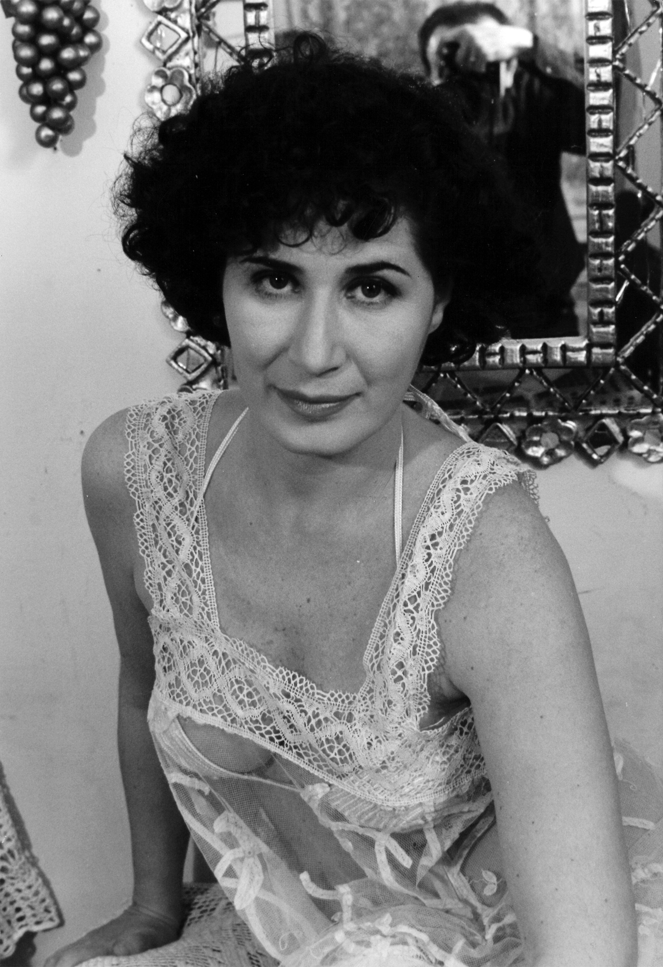
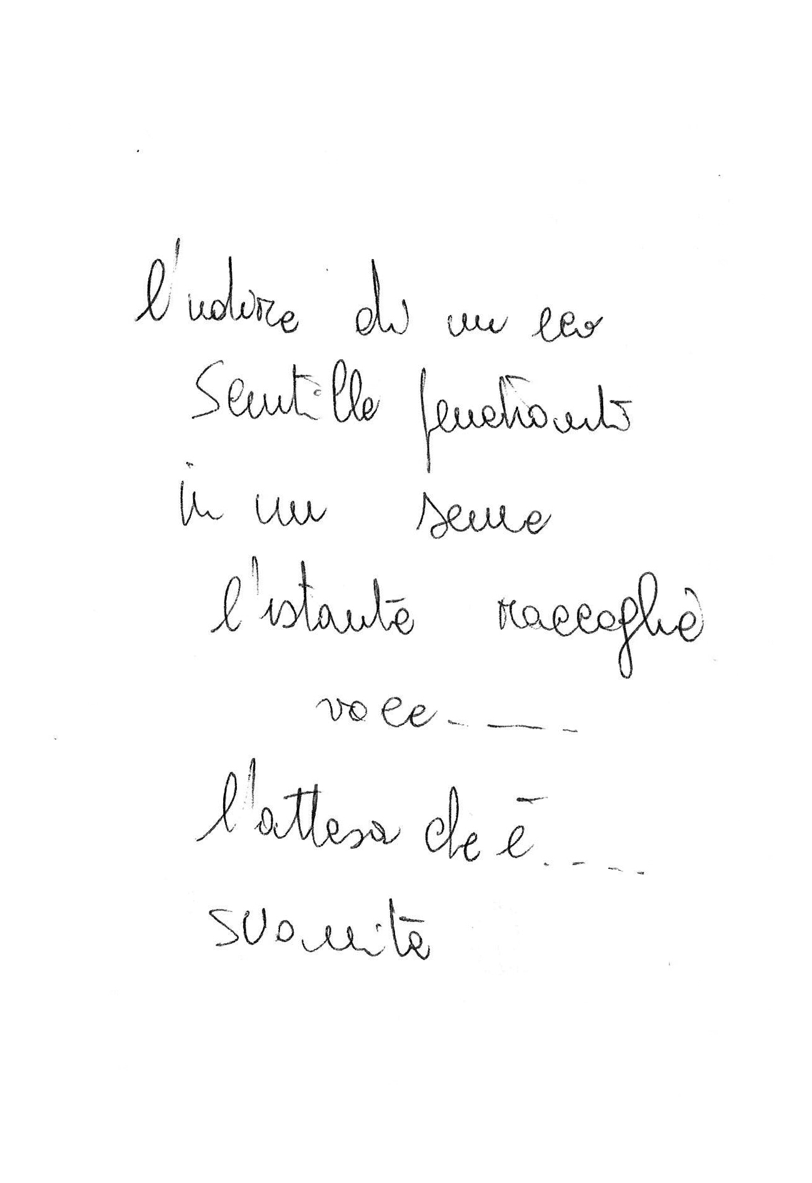

Un fantasma musicale irrompe a teatro
Recensione allo spettacolo Cadono parole
di Marco Caporali – L'Unità (11 luglio 1990)

Le poesie di Donatella Del Greco vanno prima ascoltate e poi lette sulla pagina. La sua raccolta di versi, Cammino tra le parole, sta per uscire (a spese dell'autrice) con premessa di Roberto Roversi. Ma quella del libro è niente più che una tappa, un momento fra tanti della comunicazione poetica. Dice Donatella, dai capelli crespi e dagli occhi azzurri, con abito di seta e scalza sul palco del teatrino Elettra, dove si esibisce nella breve performance Cadono parole: “La poesia nasce come gesto”. E fedele a questo assunto, che è una ipotesi di lavoro di avanguardie antiche e nuove, pittoriche e letterarie (un'analoga dichiarazione fece un giorno Elio Pagliarani), non ha atteso che qualcuno si accorgesse dei suoi fogli volanti. Li ha invece fatti volare tra le pareti del Teatro In, utilizzato in profondità nonostante la sua estrema ristrettezza. Donatella ha bisogno di spazio per recitare danzando, accompagnare il ritmo coi movimenti del corpo, sdraiarsi sussurrando e teatralizzare il verso. Con Cadono parole ha anche composto un video, proiettato due estati fa all'Isola Tiberina.
All'Elettra di via Capo d'Africa (fino al 20 luglio alle ore 21) ha approfittato di una finestrella sbarrata, dello scrosciare dell'acqua di una fontanella in cortile, aggiungendo di suo solo un gioco di luci e un drappo rosso a coprire i gradini. Lì scandisce mormorando rovine del passato, e ripassa e ripete frasi sognanti e cantate, inclusi brani del Carpe Diem di Orazio, latineggiando come una parca posseduta dall'angelo. Pure il “poetese” è meglio tollerato nella ritualizzazione della lettera. L'architettura la dà la voce e i passi colmano i vuoti d'aria. La memoria umana, in tempi di memorie elettroniche, è un valore da riscoprire. Saper dire la poesia, anche se non eccelsa, è talento di pochi.
Che si stiano risvegliando le funzioni spettacolari assopite, recitative, drammatiche dell'azione poetica? Donatella Del Greco ci crede, e scommette.
Né esangue né amorfa deve essere la lettura. Anzi, eliminiamo la lettura e ricordiamo, negli abissi dell'oralità, come i primi artefici folgorati dalle muse. Lo sforzo del creare, l'irrompere del verbo, obbediscono al suono. È un fantasma musicale che si aggira nei teatri.

“Recito per amore, non per costrizione”
Parla l'attrice Donatella Colasanti
Intervista di Angela Di Pietro – Il Tempo (1992)

Donatella Colasanti, una delle due vittime del “fattaccio del Circeo”, diciassette anni dopo. Ha studiato recitazione, ha pubblicato un libro di liriche intitolato Cammino nelle parole, ha fatto teatro sperimentale con grandi maestri come Carlo Merlo. Attualmente recita le sue poesie in un teatro di Roma. Con una ammirevole forza di volontà ha raggiunto il successo, la notorietà. Non ha dimenticato, però, quel 1975 quando i carabinieri di Roma trovarono nel bagagliaio di una macchina abbandonata il corpo senza vita di Rosaria Lopez, 19 anni, e la stessa Donatella Colasanti, allora diciassettenne, miracolosamente scampata alla morte. Erano stati tre ragazzi della Roma-bene a condurle in una villa di San Felice Circeo e a sottoporle a ogni tipo di violenza fisica. Donatella era riuscita a sopravvivere fingendo, con i tre assassini Angelo Izzo, Andrea Ghira e Gianni Guido, di essere morta. Ma Donatella, perseguitata per anni dalla curiosità della gente, non ha dimenticato, nonostante la serenità conquistata.
“Sono convinta – ha detto la Colasanti in una intervista al settimanale Oggi – che quei tre poveri ragazzi avessero qualche squilibrio mentale. Il loro non è stato un crimine contro me e Rosaria, ma contro noi donne in genere. Quei tre ragazzi non hanno rovinato la mia esistenza: mi fanno compassione, anche se solo Izzo è in carcere. Gli altri due sono liberi perché Ghira è da sempre latitante e Guido è evaso dieci anni fa. Ma come vivranno. Quanti rimorsi e difficoltà dovranno affrontare? Credo proprio che non potranno mai essere sereni”.
Donatella ricorda quei giorni con la massima lucidità. “Proprio il giorno in cui mi chiusero in quel bagagliaio misi drammaticamente alla prova le mie capacità di attrice. Avevo capito che l'unico modo per sopravvivere era fingere di essere morta. E così feci: occhi chiusi, trattenni il respiro e i tre ragazzi si convinsero di avermi uccisa. Fu l'orgoglio per la vita a salvarmi e anche la mia capacità di recitare”.
In questi diciassette anni, Donatella Colasanti ha fatto tutto da sola. “Avrei potuto scegliere una strada più semplice: scrivere, mi era stato chiesto, un libro sul delitto del Circeo e guadagnare anche parecchi soldi, ma non mi interessava la cosa”.
Donatella Colasanti ha riacquistato fiducia in sé stessa, e ama la sua nuova professione di autrice e attrice. “Alla mia gioia manca solo un bimbo, per imparare a vivere senza frenesie e finalmente, senza cattiveria”.
La Colasanti, apparsa di recente nella trasmissione televisiva Ciao Week-end, ha infatti ribadito di non voler più ricordare in pubblico la brutta avventura.

Nota bio-bibliografica di Donatella Colasanti
nome d'arte Donatella Del Greco

Nata a Roma, dov'è vissuta.
Diplomata all'istituto magistrale.
Nel 1981 realizza una performance fotografica in diapositiva, un adattamento del proprio corpo tra la natura, a Faleria e Calcata.
Nel 1983 e 1984 partecipa ai laboratori teatrali della Taverna.
Nel 1983 segue il laboratorio teatrale con Carlo Merlo.
Nel 1984 segue il laboratorio di perfezionamento con Carlo Merlo; il laboratorio teatrale con il Living Theatre; partecipa al seminario di teatro con il Gruppo Potlach a Fara Sabina; partecipa alla Guida Indiana con Dwabli-Il Teatro delle Fonti, su progetto di Grotowski.
Nel gennaio 1985 segue il laboratorio di perfezionamento con Claretta Carotenuto.
Nell'aprile 1985 adatta le proprie poesie a una performance svolta in occasione della Festa della Primavera a Palazzo Corsini.
Nel gennaio 1986 pubblica dei suoi testi nella rivista Prato Pagano-Giornale di Nuova Letteratura ed è attrice nello spettacolo Quelli delle mezze maniche di Courteline, al Teatro IN.
Nel maggio 1986 presenta L'Attesa, spettacolo-performance al Teatro IN.
Nel dicembre 1986, presso lo studio Poliani, legge brani di proprie poesie durante la mostra di pittura tredici-diciotto.
Nel luglio 1987 partecipa al Festival di poesia all'Orto Botanico con la proiezione del video Gabbia.
Nel dicembre '87 presenta Gabbia in forma di performance al Teatro IN.
Nell'aprile 1988 pubblica nell'Antologia Poesia Oggi del Premio Nazionale di Poesia Regionale.
Nel maggio 1988 realizza lo spettacolo-performance Percorsi al Teatro IN.
Nell'agosto 1988 partecipa alla manifestazione Poesia Video all'Isola Tiberina con suoi testi poetici dal titolo Un'isola per l'estate. Ne viene realizzato un video da Stefano De Giorgis e Susanna Castelviva.
A partire dal settembre 1988 segue un corso di Tai Chi Chuan a Roma per sei mesi, e per tre mesi in Cina.
Nell'aprile 1989 pubblica sulla rivista mensile Occhio Capenate.
Nel maggio 1989 realizza lo spettacolo-performance Sono soltanto biglietti d'amore.
Nel giugno 1989 pubblica sulla rivista Collages per il Premio Leonardo.
Nel novembre 1989 riceve una menzione speciale per la poesia video catalogata nell'Antologia Video del Premio Nosside. Video di Stefano De Giorgis e Susanna Castelviva.
Nel novembre 1989 partecipa come attrice alla Festa Barocca allestita al Teatro Quirino di Roma per il X Festival Internazionale di Roma.
Nel febbraio 1990 realizza lo spettacolo-performance Cadono parole, in scena al Teatro Elettra.
Nel marzo 1990 replica lo spettacolo Cadono parole al Teatro Ateneo del Dipartimento Spettacolo de La Sapienza di Roma e nell'Aula Magna di Lettere e Filosofia durante l'occupazione dell'università.
Nel gennaio 1991 presenta il suo libro Cammino nelle parole a Roma, presso la Libreria Croce, con Giacomo Marramao ed Elio Pecora.
Il 27 gennaio 1992 replica lo spettacolo Cadono parole al Teatro dell'Orologio di Roma.
Nel dicembre 1992 replica lo spettacolo Cadono parole al Teatro Flaiano di Roma.
Nell'aprile 1993 si tiene la proiezione del suo video Fuggevolmente l'istante al Teatro Trianon di Roma.
Nel giugno 1993 replica lo spettacolo Cadono parole al Teatro Lirico di Roma.
Nel gennaio 1994 si tiene la proiezione del suo video Fuggevolmente l'istante al Teatro Castello di Roma.
Nel febbraio 1995 realizza una performance presentata da Ettore Capuano, Luca Carrano e Salvatore Maria Sergio nell'ambito della manifestazione Ragioni Incontri-Arte Lettere Cultura.
Nel giugno 1995 partecipa in qualità di artista a una mostra d'arte contemporanea all'Arco Gallieno.
Nel maggio 1996 viene premiata dalle Edizioni Toro.
Nel giugno 1996 è ospite del programma tv Target Show.
Nell'ottobre 1996 è ospite del programma tv Star Sprint.
Nel gennaio 1998, per i tipi di Euro Media Net di Roma, esce il volumetto di poesie con cd Regina Madre.
Nel 2000, presso l'editore Libroitaliano di Ragusa, esce la raccolta di liriche Due annunciatrici (trenta poesie già editate e qui selezionate).

Sommario
Introduzione di Plinio Perilli 5
Conversazione con Roberto Colasanti 28

CAMMINO NELLE PAROLE
Prefazione di Roberto Roversi 41
– La fuggevole memoria 43
– Il gioco del sogno 44
– Ho camminato tra le perle 45
– Sono qui 46
– Nelle rimature dei silenzi 47
– La rosea corsa 48
– Mani d'amore non ci sono 49
– Notte crescente 50
– Scorrevolmente 51
– Spoglie radici 52
– Sempre azzurro questo cielo 53
– Il tempo 54
– Il cerchio dei soli molteplici 55
– Attraverso un'ombra 56
– Magica notte 57
– L'istante 58
– Nella pioggia 59
– Anima ribelle 60
– Il sapore della terra 61
– Pur sempre in vista è l'isola dei sogni 62
– Rovine passate 63
– Correvo nello specchio di una città 64
– La notte 65
– Respira il mondo antico 66
– Verità disciolta 67
– Fruscio dell'istante 68
– Nella vetta più alta del pensiero 69

– Il tintinnio 70
– Colorate attese 71
– Il sempre vissuto 72
– Solitaria notte 73
– Ho attraversato un continente 74
– Sussurro nell'oscurità 75
– La cesta d'amore 76
– L'invito 77
– Non so qual è l'origine 78
– Non ho tetto 79

REGINA MADRE
– Regina Madre 81
– Il tuo sguardo 82
– Il suono dell'amore 83
– Due annunciatrici 84
– Sono venuta 85
Nota 87

TESTI INEDITI

“FACCIAMO PACE, Sì, DONATELLA”
– La natura mi ha chiamato 93
– Nella sospensione attraverso un'ombra 95
– Riaffiora un'origine remota 96
– Così vivendo isolati alla ricerca 97
– Facciamo pace sì Donatella 98
– Qui non aumenta nella soluzione emersa 99
– Dove sei? 100

ORO è IL SILENZIO
– È così 103
– Distese erranti 104
– Nella vetrina 105
– Oro è il silenzio 106
– La notte mantellata 107
– La notte attende 108
– Non ancora 109
– La giornata sprizza 110
– Corre nella strada 111
– Fuggevolmente l'istante 112
– Cammino 113
– Corro nell'istante 114

PAROLE SAZIATE
– Parole saziate 117
– Come se ascoltassi 118
– Nascosti dal velo 119
– Lungo la strada 120
– Il passo 121
– La terra spande 122
– raccontami 123

L'ATTESA SVANITA
– L'attesa 127
– Gocce 128
– Cadono 129

CONTRIBUTI E TESTIMONIANZE
Federica Sciarelli 133
Marco Palladini 135
Imma Giuliani 140
Silvia Tessitore 142
Un fantasma musicale irrompe a teatro,
di Marco Caporali 147
“Recito per amore, non per costrizione”,
di Angela Di Pietro 149

Nota bio-bibliografica di Donatella Colasanti 151

info@editricezona.it
www.editricezona.it

